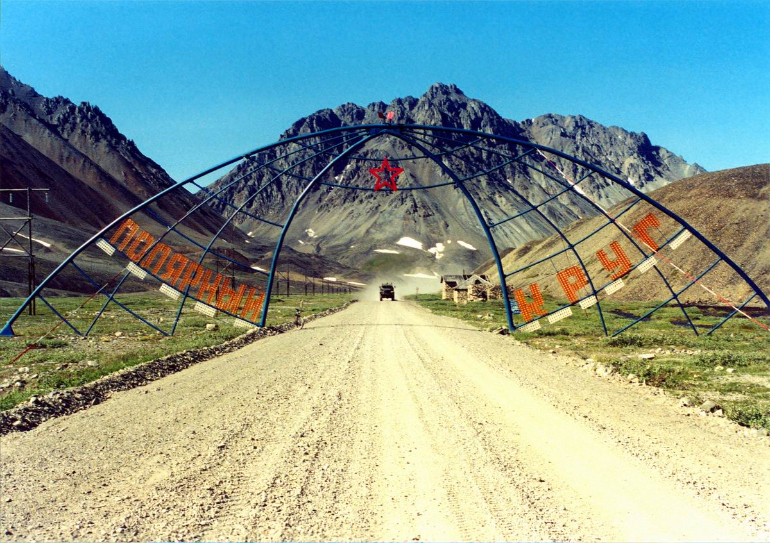

АНАЛИТИЧЕСКИЙ ОТЧЕТ
по результатам оказания услуг по сбору, обобщению и анализу
информации, полученной при проведении независимой оценки
качества образовательной деятельности
муниципальных образовательных учреждений и качества
оказания услуг организациями культуры и спорта
находящимися в ведомственном подчинении
Управления социальной политики городского округа Эгвекинот

Оглавление

Введение 3
1. Оценка качества образовательной деятельности образовательных организаций 15
1.1 Анализ информации, размещенной в сети Интернет на официальных сайтах организаций, осуществляющих образовательную деятельность 15
1.2 Анализ результатов опроса получателей образовательных услуг 30
1.3 Рэнкинг образовательных организаций на основе независимой оценки качества образовательных услуг 36
2. Оценка качества оказания услуг организациями культуры 39
2.1 Анализ информации, размещенной в сети Интернет на официальных сайтах организаций культуры 39
2.2. АНАЛИЗ РЕЗУЛЬТАТОВ ОПРОСА ПОЛУЧАТЕЛЕЙ услуг в сфере культуры 43
2.3 Рэнкинг организаций культуры на основе оценки качества оказываемых услуг 48
3.1 Оценка качества услуг организаций, оказывающих социальные услуги в сфере физической культуры и спорта 52
Заключение 58
Приложения 59

Введение

- настоящее время жизненно важными становятся знание «обобщенного мнения» конечного потребителя социальных услуг, в том числе и образовательных, умение гибко реагировать на все его требования.
Иначе не может быть обеспечено качество образования вообще, повышен уровень образовательных и воспитательных возможностей образовательной организации. Крайне необходимо изучать возможности и эффективность различных форм и методов взаимосвязи получателей образовательных услуг.
Перспективным с этой точки зрения является применение такой формы обратной связи, как независимая оценка качества. Становление системы НОКО предполагает развитие ее многоаспектности. Во-первых, активное вовлечение общественности в решение проблем, с которыми сталкивается образовательное учреждение. Данный аспект обеспечивается работой Общественных советов, созданных при органах исполнительной власти субъекта Российской Федерации и при муниципалитетах. Во-вторых, независимость оценки обеспечивается привлечением сторонних организаций в качестве операторов по сбору первичных данных, что явно отличает такую систему оценки качества работы социальных, образовательных, медицинских учреждений от той внутриоценочной системы, которую обеспечивают органы власти. Несомненно, это является большим преимуществом данного вида системы, поскольку оценка деятельности внутри системы не лишена известной субъективности.
Целью исследования по НОК является изучение и оценка деятельности организаций образования городского округа Эгвекинот.
Задачи:
- Подготовить и согласовать программу исследования, включая анкеты, опросники, протоколы экспертизы;

- Изучить нормативно-правовое сопровождение НОК с учетом региональных особенностей;
- Провести анализ имеющейся в открытом доступе информации об организациях образования городского округа Эгвекинот;
- Провести анализ полученных данных об организациях образования и рейтингование учреждений по группам и подгруппам показателей системы НОК.
Формирование системы независимой оценки качества предоставления образовательных услуг учреждениями системы образования в настоящее время определяет основные подходы к выявлению качества оказания услуг, прежде всего, с позиции получателей этих услуг. Независимая оценка качества направлена в основном на получение сведений об образовательной деятельности учреждений, предоставляющих образовательные услуги, а также реализации образовательных программ с позиции потребителей образовательных услуг – участников образовательного процесса: детей, студентов, слушателей курсов повышения квалификации или переподготовки и родительской общественности.
Проблема контроля качества услуг, предоставляемых учреждениями образования, не только достаточно актуальна в настоящее время, но находится в спектре внимания общественности. При этом взгляд на данную проблему долгие годы, начиная с периода перестройки, претерпевает постоянные изменения в связи с быстрорастущими потребностями не только в рамках одного отдельно взятого государства, но и мирового сообщества.
Приходится констатировать, что современная система образования в России далека от высокого уровня качества. И, конечно, решение проблемы должно затрагивать интересы как участников образовательного процесса, так и общества в целом. Отсюда – повышение значимости такого механизма исследования, как независимая оценка качества.
Образовательная политика России, которая отражает общенациональные интересы в сфере образования и предъявляет их мировому сообществу, в то же время учитывает и общие тенденции мирового развития, обусловливающие необходимость существенных изменения в системе образования. Данные тенденции ориентированы на:
- ускорение темпов развития общества, расширение возможностей политического и социального выбора, что вызывает необходимость повышения уровня граждан к такому выбору;
- переход к постиндустриальному, информационному обществу;
- значительное расширение масштабов межкультурного взаимодействия, в связи с чем особую важность приобретают факторы коммуникабельности и толерантности;
- возникновение и рост глобальных проблем, которые могут быть решены лишь в результате сотрудничества в рамках международного сотрудничества, что требует формирования современного мышления у молодого поколения;
- динамичное развитие экономики, рост конкуренции, сокращение сферы неквалифицированного и малоквалифицированного труда;
- глубокие структурные изменения в сфере занятости, определяющие постоянную потребность в повышении профессиональной квалификации и переподготовке работников, росте их профессиональной мобильности;
- возрастание роли человеческого капитала, который в развитых странах составляет 70-80 процентов национального богатства, что, в свою очередь, обусловливает интенсивное, опережающее развитие образования.
Проблема качества образования – одна из центральных в современной образовательной политике и науке, потому что она связана с решением комплекса задач, направленных на развитие личности, ее подготовку к жизни в быстро меняющемся и противоречивом мире, личности с высокими нравственными устремлениями и мотивами к созидательной деятельности.
При этом уровень развития образования является показателем улучшения качества и повышения уровня жизни населения, конкурентоспособность, потенциала развития и инвестиционной привлекательности региона.
Приоритетом развития образования целом в России в ближайшие годы станут следующие направления деятельности:
- повышение качества общего образования;
- создание и развитие современной образовательной среды, интегрирующей школьное и дополнительное образование, позволяющее обеспечить качественное и персонифицированное образование любому ребенку, в том числе с ограниченными возможностями здоровья, детям, живущим в сельской, отдаленной местности;
- повышение конкурентоспособности и ресурсопривлекательности профессионального образования, подготовка кадров с квалификацией мирового уровня по наиболее востребованным и перспективным профессиям;
- создание условий для обеспечения гражданского, социального и профессионального взросления обучающихся;
- создание региональной системы профессионального роста учителя,
как части общенациональной системы, предложенной В.В.Путиным на заседании Госсовета по вопросам совершенствования системы общего образования, состоявшегося 23 декабря 2015 года;
- совершенствование и развитие организационно-экономических моделей и механизмов, повышающих экономическую и социальную эффективность функционирования образовательных организаций.
Рассмотрим данные направления в соотношении с критериальной базой системы Независимой оценки качества.
1. Вопросы повышения качества образования наиболее тесно связаны с их оценкой обществом, оценкой, которая и положена в основание независимой оценки качества образовательной деятельности, где в приоритете - позиция получателей образовательных услуг, их взгляд на такие категории, как «Открытость и доступность информации об организации образования», «Комфортность предоставления услуг и доступность их получения», «Доброжелательность и компетентность работников образовательной организации», «Удовлетворенность качеством оказания услуг». Однако в данном случае проведение социологического опроса потребителей образовательных услуг оказывается недостаточно, хотя их позиция и является приоритетной. В данном случае в дальнейшем могут быть задействованы и такие механизмы оценки качества образования в той или иной образовательной организации, как анализ мнения «обобщенного потребителя образовательных услуг», анализ информации об организации образования в средствах массовой информации, а также учет мнения тех, кто непосредственно оказывает образовательные услуги, т.е. педагогической общественности.
Проблема качества образования, не имеющая однозначного критериального фонда оценок, решается сегодня в образовательной сфере путем реализации ФГОС. И с этих позиций качество образования рассматривается как обобщенная мера эффективности функционирования педагогической системы учебного учреждения. Качество образования в условиях реализации ФГОС - это результат воспитательного и обучающего процессов. Они организовываются в соответствии с целями и задачами, поставленными в программе. От того, насколько полно они соответствуют потребностям детей, будет зависеть эффективность всей педагогической системы. Целью должно выступать целостное развитие подрастающего поколения, готовность к самоопределению, творчеству и самосовершенствованию, самостоятельной организации собственной жизни каждого ученика. Качество образования в условиях реализации ФГОС - это интегральная характеристика. Она отражает уровень соответствия педагогического и рабочих процессов в учебном заведении, выраженных в показателях и критериях, установленным государственным требованиям, достигаемым в действительности результатам, индивидуальным и общественным ожиданиям. Эта характеристика показывает степень усвоения содержания учебного материала, нравственного, психического и физического развития, которого достиг ребенок в соответствии с его индивидуальными стремлениями и возможностями. Качество образования в условиях реализации ФГОС выступает как ключевой показатель успеха учебного заведения. В этой связи организация мероприятий, направленных на его улучшение, выступает приоритетной задачей для администрации учреждения.
Федеральные государственные образовательные стандарты (ФГОС) представляют собой совокупность требований, обязательных при реализации основных образовательных программ начального общего, основного общего, среднего общего, начального профессионального, среднего профессионального и высшего профессионального образования образовательными учреждениями, имеющими государственную аккредитацию.
2. Создание и развитие современной образовательной среды, интегрирующей школьное и дополнительное образование, позволяющее обеспечить качественное и персонифицированное образование любому ребенку, в том числе с ограниченными возможностями здоровья, детям, живущим в сельской, отдаленной местности выявляется в системе независимой оценки качества в двух аспектах. Во-первых, рассматривается показатель группы 2.4, определяющий «Наличие дополнительных образовательных программ», и ,во-вторых, особое внимание к образованию детей с ограниченными возможностями здоровья. Даная позиция измеряется показателем группы 2.7. «Наличие условий организации обучения и воспитания обучающихся с ограниченными возможностями здоровья и инвалидов».
3. Такое направление, как повышение конкурентоспособности и ресурсопривлекательности профессионального образования, подготовка кадров с квалификацией мирового уровня по наиболее востребованным и перспективным профессиям определено Министерством образования путем рассмотрения и решения двух насущных вопросов: повышение профессиональной компетенции мастеров профессионального обучения и улучшение материально-технической базы учреждений профессионального образования. Независимая оценка качества в обозначенных направлениях выявляет материально-техническое и информационное обеспечение организаций образования – показатель 2.1. и
оценку компетентности работников организаций профессионального образования – показатель 3.2.
4. Для решения вопросов, связанных с созданием региональной системы профессионального роста учителя, как части общенациональной системы, также определен показатель, связанный с компетентностью работников образовательных организаций. Данные по измерению обозначенного критерия могут быть приняты за основу в указанном направлении. При этом, социальное исследование мнений выпускников образовательных учреждений (в случае, если такой аспект будет дополнительно включаться в показатели и критерии независимой оценки качества / или дополнительно выявляться в процессе социологических опросов целевых групп респондентов) может также способствовать работе в данном направлении. Обеспечение же доступности получения образовательных услуг за счет развития форм сетевого и дистанционного обучения выявляется показателем 2.3 «Условия для индивидуальной работы с обучающимися».
5. И, как обобщающая позиция, совершенствование и развитие организационно-экономических моделей и механизмов, повышающих экономическую и социальную эффективность функционирования образовательных организаций вбирает в себя все показатели, задействованные при анализе данных независимой оценки качества в той форме, которая принята на сегодняшний день в данной области.
Современная система оценки качества услуг, оказываемых в системе социальной сферы, реализуется с учетом интересов «заказчика» и «потребителя» социальных услуг. Т.е. это оценка, которая дается не Министерством, либо Департаментом, а оценка, данная обществом.
Независимая оценка предполагает оценку деятельности организаций социальной сферы в соответствии с критериями и показателями, определенными общественным советом в установленном порядке, и составление рейтингов качества работы организаций.
В основу независимой оценки качества положены следующие принципы:
Законность – соответствие требованиям нормативной документации Российского и регионального уровней.
Открытость и публичность – наличие и доступность информационного сопровождения о предоставляемых услугах, качество обратной связи с потребителями социальных услуг и их родственниками.
Добровольность участия общественных объединений – данный принцип предполагает присоединение к процессу независимой оценки качества различных экспертных сообществ, групп, организаций.
Независимость мнений граждан, экспертов, общественных объединений, участвующих в процедуре оценки качества услуг, предоставляемых в социальной сфере;
Полнота информации, используемой для проведения оценки –
определяется через различные виды экспертизы.
Компетентность и профессионализм членов общественного совета.
Социальная сфера и качество жизни являются публичными целями государства, региональных и ведомственных органов власти, достижение которых оценивается самим обществом. В связи с этим измерения качества основаны на мнениях, где достаточно сложно говорить о точности. Более качественными предполагаются оценки экспертов, т.е. квалифицированных аналитиков, однако полноценная экспертиза представляет собой более глубокое исследование. В связи с этим используются мнения сообществ, выполняющих, в том числе функции экспертов, но не являющиеся ими в профессиональном смысле слова.
Процедура независимой оценки качества является многоэтапным процессом. В первую очередь определяется организация – оператор, которая будет проводить исследование. В ходе организационного этапа формулируются цели и задачи исследования, разрабатываются организационный план и программа исследования. В программе определяются объект и предмет исследования, рассчитывается выборочная совокупность респондентов, которая формируется случайным бесповторным способом и должна быть репрезентативной по своей социально- демографической структуре. Далее организация – оператор организует подготовку методического инструментария для проведения исследования и осуществляет отбор независимых экспертов для проведения процедуры оценки качества.
На основном этапе исследования организуется сбор информации полевым (экспедиционным) способом с выездом в учреждения и регистрацией корреспондента у руководства организации. Эксперты встречаются с непосредственными клиентами организаций, изучают информационные источники, характеризующие деятельность учреждения, взаимодействуют с коллективами и администрацией организации. В случае необходимости дополнительно проводятся телефонные опросы среди получателей услуг и представителей общественности.
На заключительном этапе исследования массив полученной информации подвергается обработке. Анализ и интерпретация результатов исследования позволяют подготовить акты обследования и заключения об уровне качества услуг, предоставляемых учреждениями.
Индивидуальный предприниматель Гладков Денис Борисович (далее – Центр) на основании государственного контракта от 13.03.2017 № 2-НОК, заключенного с Управлением социальной политики городского округа Эгвекинот (далее – Контракт), в период с марта по май 2017 г. Оказал услуги по сбору, обобщению и анализу информации для проведения независимой оценки качества образовательной деятельности муниципальных образовательных учреждений и качества оказания услуг организациями культуры и спорта (далее – Услуги), согласно перечню, представленному в Приложении А.
Нормативно-правовые и инструктивно-методические материалы для проведения НОКО.
Федеральный закон от 29.12.2012 № 273-ФЗ (ред. от 02.03.2016) «Об образовании в Российской Федерации» (статья 95 «Независимая оценка качества образования»).
Приказ Минобрнауки России от 05.12.2014 № 1547 «Об утверждении показателей, характеризующих общие критерии оценки качества образовательной деятельности организаций, осуществляющих образовательную деятельность».
Письмо Минобрнауки России от 03.04.2015 № АП-512/02 «О направлении Методических рекомендаций по НОКО» (вместе с «Методическими рекомендациями по проведению независимой оценки качества образовательной деятельности организаций, осуществляющих образовательную деятельность», утв. Минобрнауки России 01.04.2015).
Приказ Минфина России от 22 июля 2015 г. № 116н «О составе информации о результатах независимой оценки качества образовательной деятельности организаций, осуществляющих образовательную деятельность, оказания услуг организациями культуры, социального обслуживания, медицинскими организациями, размещаемой на официальном сайте для размещения информации о государственных и муниципальных учреждениях в информационно-телекоммуникационной сети «Интернет», и порядке ее размещения».
Приказ Рособрнадзора от 29.05.2014 № 785 (ред. от 02.02.2016) «Об утверждении требований к структуре официального сайта образовательной организации в информационно-телекоммуникационной сети «Интернет» и формату представления на нем информации».
Методические рекомендации по расчету показателей независимой оценки качества образовательной деятельности организаций, осуществляющих образовательную деятельность (письмо № 02-860 от 14.09.2016 «О направлении методических рекомендаций» департамента стратегии, анализа и прогноза Министерства образовании и науки Российской Федерации).
Постановление Правительства Чукотского автономного округа от 24 августа 2015 г. № 444 «О формировании системы независимой оценки качества работы государственных учреждений, оказывающих услуги в сфере культуры, социального обслуживания, охраны здоровья, образования, физической культуры и спорта в Чукотском автономном округе».
Целью мониторинга является анализ, оценка эффективности деятельности и перспектив развития организаций, осуществляющих образовательную деятельность и деятельность организаций культуры и спорта в городском округе Эгвекинот.
Для достижения цели были поставлены следующие задачи:
1) разработать методологию проведения оценки качества услуг;
2) оценить соответствие информации, размещенной на сайтах образовательных учреждений и организаций культуры и спорта, требованиям действующего законодательства;
3) провести исследования для выявления соответствия предоставляемого образования потребностям потребителей услуг;
4) разработать рейтинги по каждому направлению для предоставления объективной и разноплановой информации по объектам мониторинга.
Объект исследования - организации, осуществляющие образовательную деятельность и деятельность в сфере культуры и спорта.
Предметом мониторинга является уровень качества услуг, оказываемых образовательными учреждениями и организациями культуры и спорта городского округа Эгвекинот.
Срок проведения исследования – 13 марта 2017 г.- 31.05.2017г.
Независимая оценка качества образовательной деятельности образовательных учреждений и организаций культуры и городского округа Эгвекинот была проведена в 15 образовательных организациях, в том числе:
- в 9 организациях, осуществляющих образовательную деятельность по программам общего образования;
- в 2 организациях, осуществляющих образовательную деятельность дополнительного образования детей;
- в 3 учреждениях культуры;
- в 1 учреждении, оказывающем услуги в сфере физической культуры и спорта

1. Оценка качества образовательной деятельности образовательных организаций

1.1 Анализ информации, размещенной в сети Интернет на официальных сайтах организаций, осуществляющих образовательную деятельность
Критерии оценки качества образовательной деятельности образовательных организаций, касающиеся открытости и доступности информации об образовательных организациях
К данным критериям относятся:
- Полнота и актуальность информации об образовательной организации, и ее деятельности, размещенной на официальном сайте образовательной организации в информационно-телекоммуникационной сети "Интернет" (далее - сеть Интернет) (для государственных (муниципальных) организаций - информации, размещенной, в том числе на официальном сайте в сети Интернет www.bus.gov.ru).
- Наличие на официальном сайте образовательной организации в сети Интернет сведений о педагогических работниках образовательной организации.
- Доступность взаимодействия с получателями образовательных услуг (обучающихся, абитуриентов, родителей (законных представителей) по телефону, по электронной почте, с помощью электронных сервисов, предоставляемых на официальном сайте образовательной организации в сети Интернет, в том числе наличие возможности внесения предложений, направленных на улучшение работы образовательной организации.
- Доступность сведений о ходе рассмотрения обращений граждан, поступивших в образовательную организацию от обучающихся, абитуриентов, родителей (законных представителей) по телефону, по электронной почте, с помощью электронных сервисов, доступных на официальном сайте образовательной организации.
Исследование интернет-сайтов образовательных организаций осуществляли 2 эксперта методом сплошного просмотра содержимого страниц web-ресурса (скрининг наличия) с выявлением и фиксацией признаков наличия соответствующих текстов (контент-анализ), качества их содержания, удобства доступа к текстам для посетителя Интернет-сайта.
Позиция оценивания предполагает выявление уровня удовлетворенности клиентов учреждения образования (получателей образовательных услуг, детей и подростков, а также родительской общественности) полнотой и актуальностью информации об организации дополнительного образования, которая размещена на официальном сайте организации. Однако методические рекомендации, которые взяты в качестве основания методики проведения исследования независимой оценки качества, не дают точного толкования полноты и актуальности, на которые мог бы сослаться как получатель образовательной услуги, так и эксперт, проводивший исследования. Вследствие этого данная позиция определена с помощью эмпирических данных, основанных на личностном (субъективном) восприятии. С целью объективизации полученных данных экспертами определен минимальный набор необходимой информации согласно требованиям законодательства РФ в части обозначенных требований, который внесен в протокол обследования образовательной организации.
В соответствии с приказом № 1547 НОКО проводится по 16 показателям; 11 из 1-й и 2-й групп показателей оцениваются в баллах по шкале от 0 до 10, 5 показателей из 3-й и 4-й групп – как доля (проценты) удовлетворенных качеством образовательной деятельности, соответственно, в пределах значений от 0 до 100.
По значениям исходных показателей производится расчет интегрального и среднего (нормированного) интегрального показателей, определяющих оценку организации в целом. Расчет обоих показателей производится по данным анкет, одна из которых (Приложение Г) заполняется работником организации – оператора на основании данных, размещенных на официальном сайте обследуемой образовательной организации либо другой опубликованной официальной информации, вторая (Приложение Д) собирается организацией-оператором посредством анкетирования участников образовательного процесса, проводимого любым способом (очное либо заочное анкетирование, размещение анкеты в открытом доступе в сети интернет).
Интегральный показатель рассчитывается по баллам, значение каждого из которых соответствует определенному варианту ответа в анкете. Соответствие «значение балла – вариант ответа» по всем 16 показателям приведены в Приложении Б и Приложении В.
По значению интегрального показателя определяется рейтинг организации внутри региона, по среднему значению интегрального показателя – оценка рейтинга региона среди всех субъектов Российской Федерации.
Значение интегрального показателя для каждой организации рассчитывается как сумма значений исходных показателей. В анкете, заполняемой работником организации – оператора, оценивается 11 первых показателей из 1 и 2-й групп, по данным анкет, размещенных в открытом доступе, оцениваются все 16 показателей (по всем 4-м группам).
Значение интегрального показателя по данным двух видов анкет рассчитывается по следующему алгоритму.
Значения 11 первых показателей для каждой организации оцениваются в баллах в обоих видах анкет.
Значение каждого из 11 показателей сначала усредняется по всем анкетам, размещенных в открытом доступе, по формуле
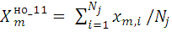 , (1)
где
x_{m, i} – значение m-го показателя по данным i- той анкеты, в баллах;
количество анкет,
а затем рассчитывается их среднее арифметическое значение между полученным значением по формуле (1) и значением, выставленным в анкете для организации – оператора, по формуле:
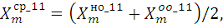 (2)
где
– среднее значение m-го показателя качества образовательной деятельности, определенного по совокупности оценок, полученных в результате обработки анкет, заполненных независимыми оценщиками (участниками образовательного процесса), рассчитанное по формуле (1), в баллах;
– значение m-го показателя качества образовательной деятельности, определенного по данным анкеты, заполненной работником организации - оператора, в баллах.
Средние значения для 5-ти показателей 3 и 4 – й групп рассчитываются только по данным анкет, размещенным в открытом доступе. В процессе обработки анкет производиться подсчет количества анкет, в которых выбранный вариант ответа соотноситься со значением балла равным или большим 5, значение которого определяет границу между респондентами, которые удовлетворены качеством образовательной деятельности и не удовлетворены. Расчет доли удовлетворенных качеством образовательной деятельности осуществляется по формуле:
, (3)
где
количество анкет, в которых значение m – того показателя равно или больше 5 баллов;
общее количество заполненных и обработанных анкет.
Перевод полученной величины доли в баллы осуществляется по формуле:
. (4)
После этого производиться расчет итогового значения интегрального показателя качества образовательной деятельности для k - той организации по формуле:
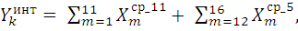 (5)
где
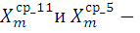значения m-го показателя, рассчитанные по формулам (2) и (4).
По данным значениям интегральных показателей производиться общая оценка качества предоставляемых услуг и формируется рейтинг организаций внутри региона.
Анализ показателей по группам и подгруппам
Сумма баллов по показателям оценки качества образовательной деятельности образовательных организаций, касающиеся открытости и доступности информации об образовательных организациях представлена в Рисунке 1.
Позиция оценивания предполагает выявление уровня удовлетворенности клиентов учреждения образования (получателей образовательных услуг, детей и подростков, а также родительской общественности) полнотой и актуальностью информации об организации дополнительного образования, которая размещена на официальном сайте организации. Однако методические рекомендации, которые взяты в качестве основания методики проведения исследования независимой оценки качества,
не дают точного толкования полноты и актуальности, на которые мог бы сослаться как получатель образовательной услуги, так и эксперт, проводивший исследования. Вследствие этого данная позиция определена с помощью эмпирических данных, основанных на личностном (субъективном)
восприятии. С целью объективизации полученных данных экспертами определен минимальный набор необходимой информации согласно требованиям законодательства РФ в части обозначенных требований, который внесен в протокол обследования образовательной организации.
Рисунок 1. Показатели доступности информации об образовательных организациях.

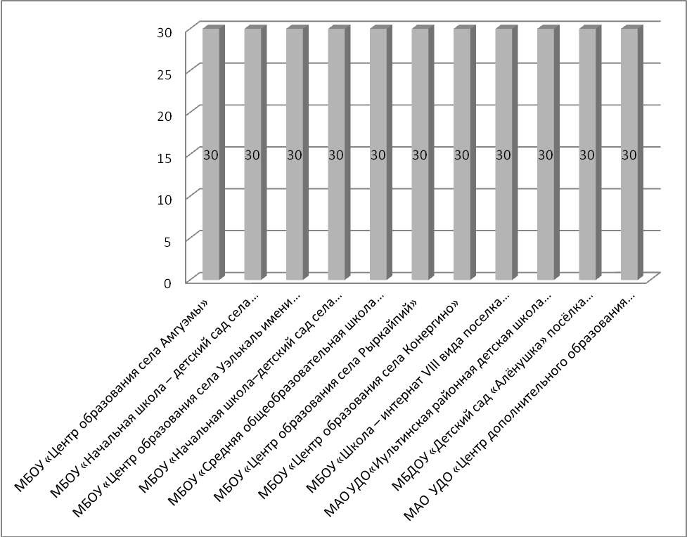
Подробная таблица распределения баллов по первой группе показателей представлена в Приложении Б.
В целом информация на сайтах всех организаций представлена достаточно хорошо. Все организации набрали 30 баллов из 40 возможных. При этом, у всех организаций плохо развита доступность сведений о ходе рассмотрения обращений, поступивших в организацию от заинтересованных граждан (по телефону, по электронной почте, с помощью электронных сервисов, доступных на официальном сайте организации). Нет возможности отслеживания обращений ни на одном из сайтов. По всем нижеуказанным показателям организации получили 0 баллов:
- Наличие возможности поиска и получения сведений по реквизитам обращения о ходе его рассмотрения;
- Наличие ранжированной информации об обращениях граждан (жалобы, предложения, вопросы, иное и т.д.);
- Наличие информации о результатах рассмотрения обращений (например, автоматическая рассылка информации о рассмотрении обращения на электронный адрес заявителя или иной способ уведомления граждан);
- Наличие возможности отслеживания хода рассмотрения обращений граждан (например, статус обращения, наличие специалистов по взаимодействию с гражданами).
Информация, размещенная на сайтах зачастую не актуализирована. Например, отчеты о самообследовании и нормативные документы могут быть датированы 2013 годом.
Также, на всех сайтах отсутствует возможность взаимодействия участников образовательного процесса с организацией с помощью электронных сервисов (электронная форма для обращений участников образовательного процесса).
Результаты оценки по показателям материально-технического и информационного обеспечения организации представлены в Приложении В и Рисунке 2.
Для данного показателя методическими рекомендациями определена позиция в выявлении в большей степени информационного обеспечения организации. Однако отношение участников образовательного процесса к уровню материально-технического обеспечения организации образования все же измеряется путем выявления позиций получателей услуг по второй группе
показателей.
Рисунок 2. Показатели материально-технического и информационного обеспечения образовательной организации
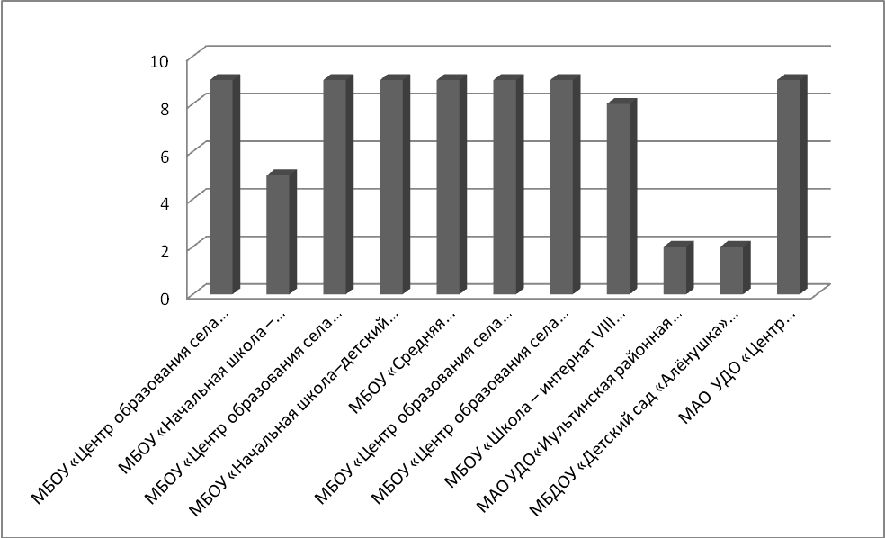
В целом образовательные организации городского округа достаточно хорошо оснащены техническим оборудованием. 9 баллов из 10 возможных набрали семь организаций. Максимально количество балов организации не смогли получить так как у всех отсутствуют электронные интерактивные лаборатории.
Показатели, характеризующие наличие условий для охраны и укрепления здоровья, организации питания представлены на Рисунке 3.
Наиболее необходимым условием организации работы учреждения образования является вопрос питания детей и подростков, получающих образовательные услуги. Оценка данных условий определена обозначенным показателем. Однако в учреждениях образования некоторых типов может не предусматриваться стационарное питание. Вследствие этого на общий рейтинг для организаций определенных типов этот показатель не оказывает существенного влияния, и в целостной системе оценивания имеет 2,5 балла.
В рамках оценки данного показателя определяется и наличие в образовательном учреждении необходимых материальных ресурсов в плане реализации направления деятельности учреждения по охране и укреплению здоровья детей и подростков.
Рисунок 3. Показатели наличия условий для охраны и укрепления здоровья, организации питания

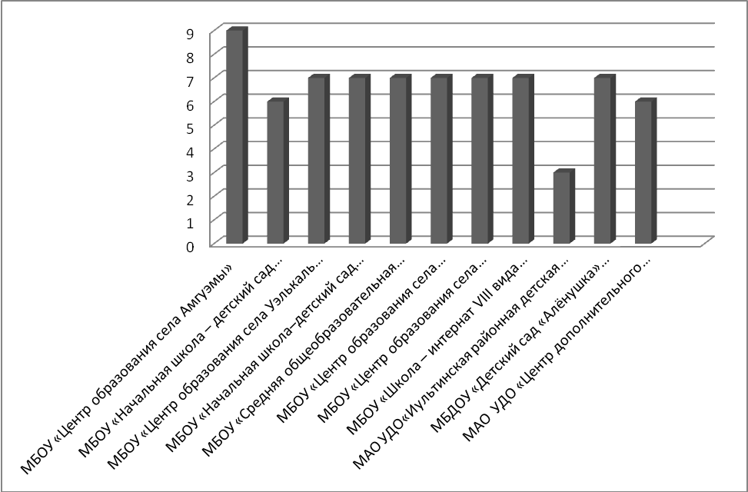

Практически у всех организаций отсутствуют тренажерные залы, бассейны и комнаты релаксации, что не позволило организациям получить высшие баллы по данным показателям.
Также следует отметить, что стадионов у данных организаций также нет, но практически все имеют специально оборудованную спортивную площадку для проведения спортивных мероприятий.
По показателям условий для индивидуальной работы с обучающимися (Рис. 4)
Условия для индивидуальной работы с обучающимися являются очень важными в плане развития, обучения и воспитания личности обучающегося.
Наиболее передовая мировая образовательная практика показывает, что указанное условие как раз и находится в центральном спектре предоставления наиболее качественных образовательных услуг.
Все организации получили по 7 баллов из 10 возможных, так как в каждой из них присутствуют кружки, спортивные секции, творческие коллективы, проводятся психологические и социологические исследования, а также присутствует возможность оказания психологической консультации. Но ни у одной из организаций не развиты возможности дистанционных образовательных технологий.
Рисунок 4. Показатели условий для индивидуальной работы с обучающимися
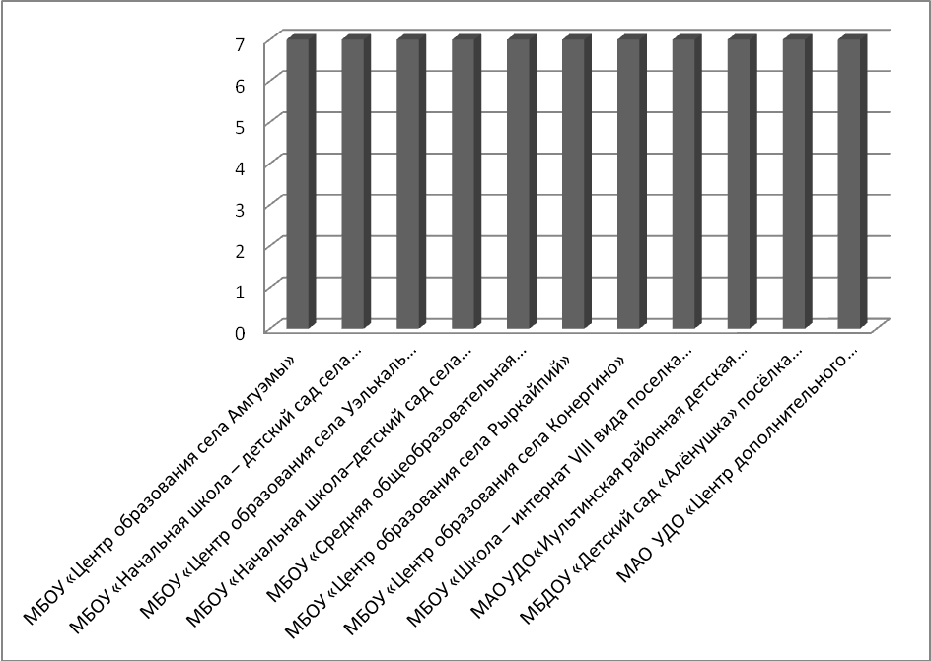

Показатель наличия дополнительных образовательных программ отражен на Рисунке 5.
Данный показатель является также не менее важным и сопряжен с предыдущим показателем, поскольку повышение качества образования и воспитательных процессов связано в то же время и с применением в учреждении образования развивающих технологий, которые реализуются не только в рамках основных, а и дополнительных образовательных программ.
Рисунок 5. Наличие дополнительных образовательных программ в образовательных учреждениях
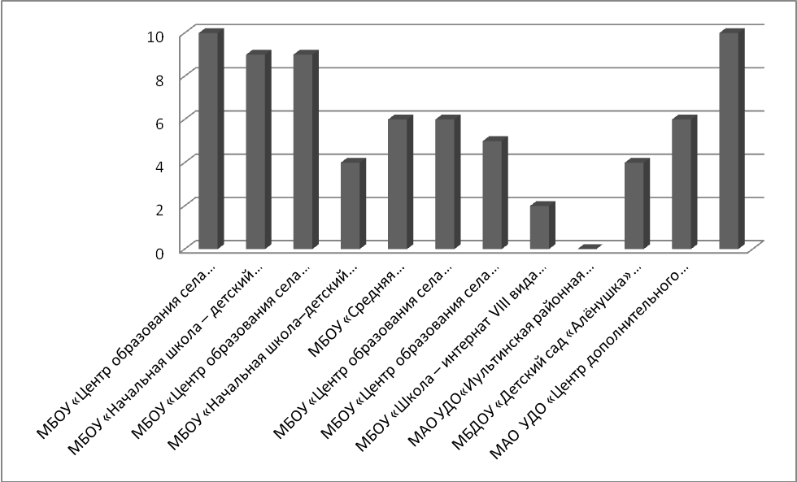

Лучше всего в данных организациях представлены программы, физкультурно-спортивной и художественной направленности. Меньше всего представлены технические и краеведческие программы.
Самый большой ассортимент данных программ предлагают МАО УДО «Центр дополнительного образования детей Иультинского района» (10 баллов), МБОУ «Центр образования села Амгуэмы» и МБОУ «Начальная школа – детский сад села Ванкарем» (по 9 баллов).
Наличие возможности развития творческих способностей и интересов обучающихся, включая их участие в конкурсах и олимпиадах (в том числе во всероссийских и международных), выставках, смотрах, физкультурных мероприятиях, спортивных мероприятиях, в том числе в официальных спортивных соревнованиях, и других массовых мероприятиях представлены на Рисунке 6.
Рисунок 6. Возможности развития творческих способностей и интересов обучающихся
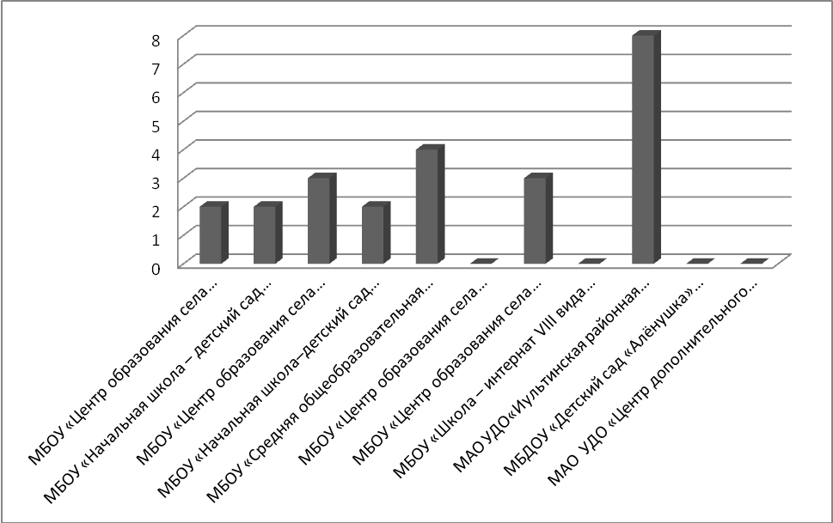

Очень слабо представлена информация о конкурсах и олимпиадах в отчетном году, а также во многих отчетах отсутствует информация об обучающихся в образовательной организации, принявших участие в спортивных олимпиадах, соревнованиях.
Показатели наличия возможностей оказания обучающимся психолого-педагогической, медицинской и социальной помощи отражены на Рисунке7.
Рисунок 7. Возможности оказания обучающимся психолого-педагогической, медицинской и социальной помощи
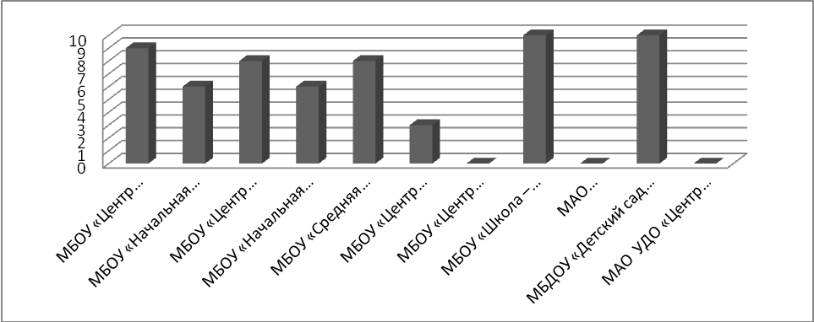
Наличие условий организации обучения и воспитания обучающихся с ограниченными возможностями здоровья и инвалидов отражено на Рисунке 8.
Рисунок 8. Наличие условий организации обучения и воспитания обучающихся с ограниченными возможностями здоровья и инвалидов
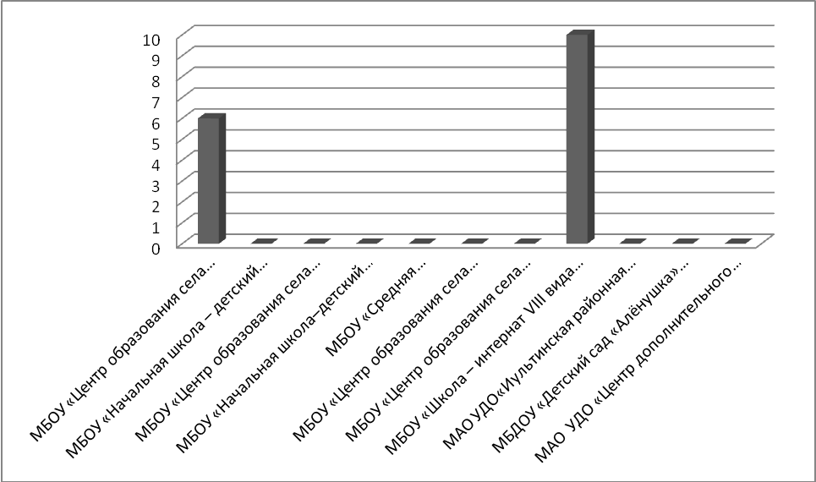
Из представленных организаций только в двух (МБОУ «Центр образования села Амгуэмы» и МБОУ «Школа – интернат VIII вида поселка Эгвекинот») обучаются люди с ограниченными возможностями здоровья, в связи с чем в остальных организациях данный показатель равен 0.
Рэнкинг организаций по результатам анализа информации, размещенной в сети Интернет на официальных сайтах организаций, осуществляющих образовательную деятельность представлен на Рисунке 9 и в Таблице 1.1
Рисунок 9. Рэнкинг организаций по результатам анализа информации, размещенной в сети Интернет
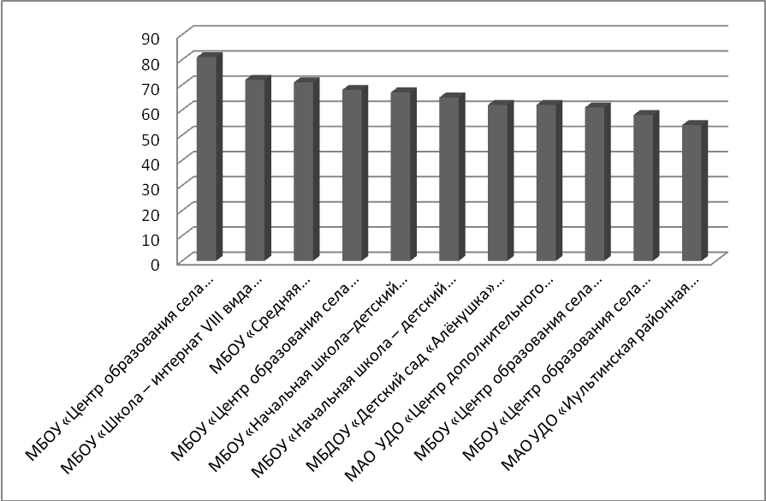
Таблица 1.1. Рэнкинг организаций по результатам анализа информации, размещенной в сети Интернет
Наименование организации | Суммарное количество баллов
Максимальный балл за позицию | 110
МБОУ «Центр образования села Амгуэмы» | 81
МБОУ «Школа – интернат VIII вида поселка Эгвекинот» | 72
МБОУ «Средняя общеобразовательная школа поселка Эгвекинот» | 71
МБОУ «Центр образования села Уэлькаль имени первой Краснознамённой перегоночной авиа дивизии» | 68
МБОУ «Начальная школа–детский сад села Нутэпэльмен» | 67
МБОУ «Начальная школа – детский сад села Ванкарем» | 65
МБДОУ «Детский сад «Алёнушка» посёлка Эгвекинот» | 62
МАО УДО «Центр дополнительного образования детей Иультинского района» | 62
МБОУ «Центр образования села Рыркайпий» | 61
МБОУ «Центр образования села Конергино» | 58
МАО УДО «Иультинская районная детская школа искусств» | 54

Дефицит информации на сайте учреждений представлен в Таблице 1.2
Наименование организации | Отсутствующая информация
МБОУ «Центр образования села Амгуэмы» | 1) Отсутствие возможности внесения предложений (электронный сервис для on-line взаимодействия с руководителями и педагогическими работниками образовательной организации, электронная приемная, блог).
МБОУ «Центр образования села Амгуэмы» | 2) Отсутствие сведений о ходе рассмотрения обращений потребителей образовательных услуг.
МБОУ «Школа – интернат VIII вида поселка Эгвекинот» | 1) Отсутствие возможности внесения предложений (электронный сервис для on-line взаимодействия с руководителями и педагогическими работниками образовательной организации, электронная приемная, блог).
МБОУ «Школа – интернат VIII вида поселка Эгвекинот» | 2) Отсутствие сведений о ходе рассмотрения обращений потребителей образовательных услуг.
МБОУ «Средняя общеобразовательная школа поселка Эгвекинот» | 1)Отсутствие возможности внесения предложений (электронный сервис для on-line взаимодействия с руководителями и педагогическими работниками образовательной организации, электронная приемная, блог).
МБОУ «Средняя общеобразовательная школа поселка Эгвекинот» | 2) Отсутствие сведений о ходе рассмотрения обращений потребителей образовательных услуг.
МБОУ «Центр образования села Уэлькаль имени первой Краснознамённой перегоночной авиа дивизии» | 1) Отсутствие возможности внесения предложений (электронный сервис для on-line взаимодействия с руководителями и педагогическими работниками образовательной организации, электронная приемная, блог).
 | 2) Отсутствие сведений о ходе рассмотрения обращений потребителей образовательных услуг.
МБОУ «Начальная школа–детский сад села Нутэпэльмен» | 1)Отсутствие возможности внесения предложений (электронный сервис для on-line взаимодействия с руководителями и педагогическими работниками образовательной организации, электронная приемная, блог).
МБОУ «Начальная школа–детский сад села Нутэпэльмен» | 2) Отсутствие сведений о ходе рассмотрения обращений потребителей образовательных услуг.
МБОУ «Начальная школа – детский сад села Ванкарем» | 1)Отсутствие возможности внесения предложений (электронный сервис для on-line взаимодействия с руководителями и педагогическими работниками образовательной организации, электронная приемная, блог).
МБОУ «Начальная школа – детский сад села Ванкарем» | 2) Отсутствие сведений о ходе рассмотрения обращений потребителей образовательных услуг.
МБДОУ «Детский сад «Алёнушка» посёлка Эгвекинот» | 1) Отсутствие возможности внесения предложений (электронный сервис для on-line взаимодействия с руководителями и педагогическими работниками образовательной организации, электронная приемная, блог).
МБДОУ «Детский сад «Алёнушка» посёлка Эгвекинот» | 2) Отсутствие сведений о ходе рассмотрения обращений потребителей образовательных услуг.
МАО УДО «Центр дополнительного образования детей Иультинского района» | 1)Отсутствие возможности внесения предложений (электронный сервис для on-line взаимодействия с руководителями и педагогическими работниками образовательной организации, электронная приемная, блог).
 | 2) Отсутствие сведений о ходе рассмотрения обращений потребителей образовательных услуг.
МБОУ «Центр образования села Рыркайпий» | 1)Отсутствие возможности внесения предложений (электронный сервис для on-line взаимодействия с руководителями и педагогическими работниками образовательной организации, электронная приемная, блог).
МБОУ «Центр образования села Конергино» | 1)Отсутствие возможности внесения предложений (электронный сервис для on-line взаимодействия с руководителями и педагогическими работниками образовательной организации, электронная приемная, блог).
МБОУ «Центр образования села Конергино» | 2) Отсутствие сведений о ходе рассмотрения обращений потребителей образовательных услуг
МАО УДО «Иультинская районная детская школа искусств» | 1) Отсутствие возможности внесения предложений (электронный сервис для on-line взаимодействия с руководителями и педагогическими работниками образовательной организации, электронная приемная, блог).
МАО УДО «Иультинская районная детская школа искусств» | 2) Отсутствие сведений о ходе рассмотрения обращений потребителей образовательных услуг

1.2 Анализ результатов опроса получателей образовательных услуг
Показатели, характеризующие общий критерий оценки качества образовательной деятельности образовательных организаций, касающиеся комфортности условий, в которых осуществляется образовательная деятельность:
2.1. Материально-техническое и информационное обеспечение образовательной организации.
2.2. Наличие необходимых условий для охраны и укрепления здоровья, организации питания обучающихся.
2.3. Условия для индивидуальной работы с обучающимися.
2.4. Наличие дополнительных образовательных программ.
2.5. Наличие возможности развития творческих способностей и интересов обучающихся, включая их участие в конкурсах и олимпиадах (в том числе во всероссийских и международных), выставках, смотрах, физкультурных мероприятиях, спортивных мероприятиях, в том числе в официальных спортивных соревнованиях, и других массовых мероприятиях.
2.6. Наличие возможности оказания психолого-педагогической, медицинской и социальной помощи обучающимся.
2.7. Наличие условий организации обучения и воспитания обучающихся с ограниченными возможностями здоровья и инвалидов.
2.8. Степень обеспечения безопасности в образовательной организации.
Для оценки второй группы критериев был проведен опрос потребителей услуг.
В опросе пользователей образовательных услуг образовательных организаций приняли участие 410 респондентов (32% о генеральной совокупности). Распределение количества участников анкетирования по конкретным организациям представлено в Таблице 1.3.
Таблица 1.3. Количество участников опроса пользователей образовательных услуг образовательных организаций

 | Кол-во учащихся | Кол-во анкет | Процент опрошенных
МБОУ «Начальная школа – детский сад села Ванкарем» | 22 | 9 | 41%
МАОУДО «Центр дополнительного образования детей Иультинского района» | 466 | 143 | 31%
МБОУ «Школа – интернат VIII вида поселка Эгвекинот» | 42 | 18 | 43%
МБОУ «Средняя общеобразовательная школа поселка Эгвекинот» | 352 | 107 | 30%
МБОУ «Начальная школа–детский сад села Нутэпэльмен» | 31 | 10 | 32%
МБОУ «Центр образования села Амгуэмы» | 148 | 54 | 36%
МБОУ «Центр образования села Конергино» | 68 | 24 | 35%
МБОУ «Центр образования села Уэлькаль имени первой Краснознамённой перегоночной авиадивизии» | 35 | 11 | 31%
МБОУ «Центр образования села Рыркайпий» | 111 | 34 | 31%
МАО УДО «Иультинская районная детская школа искусств» | 175 | 116 | 66%
МБДОУ «Детский сад «Алёнушка» посёлка Эгвекинот» | 110 | 108 | 98%

По результатам опроса были выявлены следующие показатели (Таблица 1.4):

 | МБОУ «Начальная школа – детский сад села Ванкарем» | МАО УДО «Центр дополнительного образования детей Иультинского района» | МБОУ «Школа – интернат VIII вида поселка Эгвекинот» | МБОУ «Средняя общеобразовательная школа поселка Эгвекинот» | МБОУ «Начальная школа–детский сад села Нутэпэльмен» | МБОУ «Центр образования села Амгуэмы» | МБОУ «Центр образования села Конергино» | МБОУ «Центр образования села Уэлькаль имени первой Краснознамённой перегоночной авиа дивизии» | МБОУ «Центр образования села Рыркайпий»
Качество материально-технической и учебно-методической базы ОУ | 9,1 | 9,3 | 9,4 | 9,4 | 8,2 | 9,1 | 9,3 | 9,6 | 7,8
Наличие необходимых условий для охраны и укрепления здоровья, организации питания обучающихся. | 9,4 | 9,6 | 9,4 | 9,5 | 9,4 | 9,6 | 9,5 | 9,2 | 7,7
Условия для индивидуальной работы с обучающимися | 9,8 | 9,3 | 9,1 | 9,2 | 9,2 | 9,7 | 9,5 | 8 | 7,5
Наличие дополнительных образовательных программ | 10 | 9,4 | 9,7 | 9,3 | 9,4 | 9,8 | 9,1 | 8 | 7,5
Наличие возможности развития творческих способностей и интересов обучающихся | 9,9 | 9,6 | 9,8 | 9,5 | 9,4 | 9,7 | 9,6 | 8,3 | 8,4
Наличие возможности оказания психолого-педагогической, медицинской и социальной помощи обучающимся | 9,2 | 9,9 | 9,5 | 9,3 | 9,8 | 9,5 | 9,5 | 8,7 | 7,8
Степень выполнения условий доступности для инвалидов (в том числе детей-инвалидов) и других лиц, учитывающих ограничения их жизнедеятельности при предоставлении социальных услуг в организации | 8,8 | 9 | 8,5 | 8,7 | 9,8 | 7,3 | 7,8 | 8,8 | 7,6
Обеспечение безопасности в образовательной организации | 10 | 9,3 | 9,5 | 10 | 9,8 | 9,7 | 9,7 | 8,7 | 7,9
Сумма баллов | 76,2 | 75,4 | 74,9 | 74,9 | 75 | 74,4 | 74 | 69,3 | 62,2
Среднее значение | 9,5 | 9,4 | 9,4 | 9,4 | 9,4 | 9,3 | 9,3 | 8,7 | 7,8

Рисунок 10. Показатели, характеризующие общий критерий оценки качества образовательной деятельности образовательных организаций, касающиеся комфортности условий, в которых осуществляется образовательная деятельность

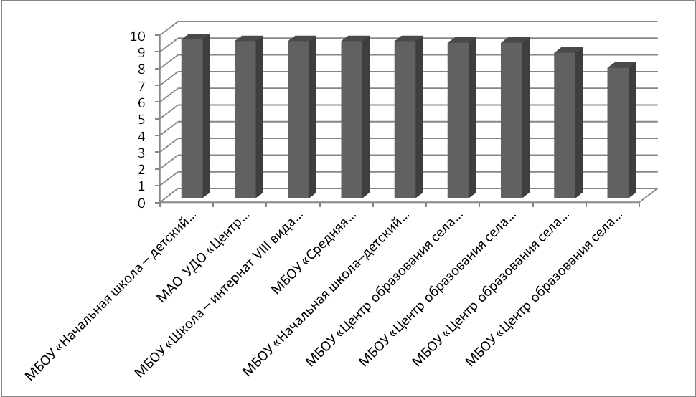
Основываясь на приведенных данных, можно сделать вывод, что средняя оценка показателей достаточно высока. Большинство потребителей услуг высоко оценили представленные критерии. Самую слабую позицию занимает МБОУ «Центр образования села Рыркайпий», но при этом, рейтинги оценки качества предоставляемых образовательных услуг по критерию комфортности условий достаточно устойчивы, за счет положительной оценки получателей образовательных услуг.
Дальнейшая оценка качества предоставляемых образовательных услуг по критерию проводится по следующим показателям:
1. Показатели, характеризующие общий критерий оценки качества образовательной деятельности образовательных организаций, касающийся доброжелательности, вежливости, компетентности педагогических работников.
1.1. Доля получателей образовательных услуг, положительно оценивающих доброжелательность и вежливость работников образовательной организации от общего числа опрошенных получателей образовательных услуг.
1.2. Доля получателей образовательных услуг, удовлетворенных компетентностью работников образовательной организации, от общего числа опрошенных обучающихся.
2. Показатели, характеризующие общий критерий оценки качества образовательной деятельности образовательной организации, касающиеся удовлетворенности качеством образовательной деятельности данной образовательной организации.
2.1. Доля получателей образовательных услуг, удовлетворенных материально-техническим обеспечением образовательной организации, от общего числа опрошенных получателей образовательных услуг.
2.2. Доля получателей образовательных услуг, удовлетворенных качеством предоставляемых образовательных услуг, от общего числа опрошенных получателей образовательных услуг.
2.3. Доля получателей образовательных услуг, которые готовы рекомендовать образовательную организацию родственникам и знакомым, от общего числа опрошенных получателей образовательных услуг.
Результаты, полученные по критериям третьей и четвертой групп для каждой образовательной организации, представлены в Приложении В и на Рисунке 11.
Рисунок 11. Общий критерий оценки качества образовательной деятельности образовательной организации, касающиеся удовлетворенности качеством образовательной деятельности
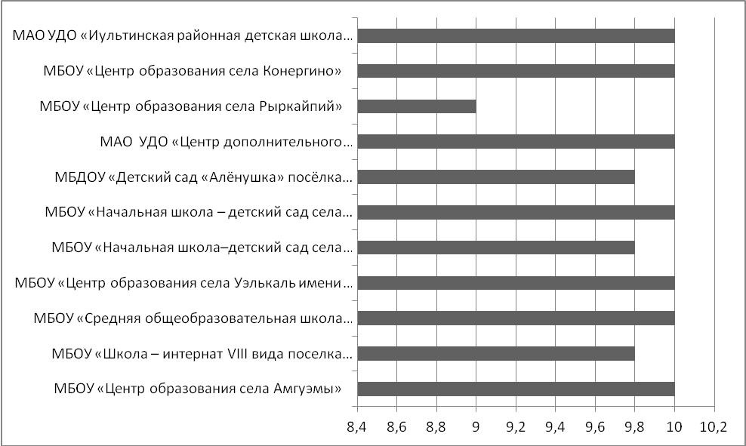

1.3 Рэнкинг образовательных организаций на основе независимой оценки качества образовательных услуг
Основываясь на проведенном анализе выведен следующий рэнкинг образовательных организаций:
Рисунок 12. Рэнкинг организаций по результатам независимой оценки качества образовательной деятельности образовательных учреждений
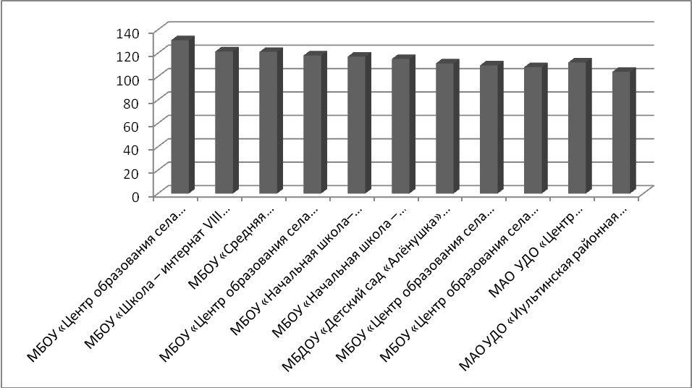
Таблица 1.5. Рэнкинг организаций по результатам независимой оценки качества образовательной деятельности образовательных учреждений
Наименование организации | Сумма баллов по группам показателей 1,2 | Сумма баллов по группам показателей 3,4 | Суммарный балл по всем группам
Максимальный балл за позицию | 110 | 50 | 160
МБОУ «Центр образования села Амгуэмы» | 81 | 50 | 131
МБОУ «Школа – интернат VIII вида поселка Эгвекинот» | 72 | 49,4 | 121,4
МБОУ «Средняя общеобразовательная школа поселка Эгвекинот» | 71 | 50 | 121
МБОУ «Центр образования села Уэлькаль имени первой Краснознамённой перегоночной авиа дивизии» | 68 | 50 | 118
МБОУ «Начальная школа–детский сад села Нутэпэльмен» | 67 | 50 | 117
МБОУ «Начальная школа – детский сад села Ванкарем» | 65 | 50 | 115
МБДОУ «Детский сад «Алёнушка» посёлка Эгвекинот» | 62 | 49,2 | 111,2
МБОУ «Центр образования села Рыркайпий» | 61 | 48,5 | 109,5
МБОУ «Центр образования села Конергино» | 58 | 50 | 108
МАО УДО «Центр дополнительного образования детей Иультинского района» | 62 | 50 | 112
МАО УДО «Иультинская районная детская школа искусств» | 54 | 50 | 104

По результатам проведенной оценки качества образовательных услуг наивысший балл получило МБОУ «Центр образования села Амгуэмы». Сайт организации хорошо представлен в сети интернет¸ показатели и материально-технической базы, программ подготовки, спортивного и творческого развития достаточно высоки.
Самый низкий балл получила МАО УДО «Иультинская районная детская школа искусств», но это связано не с низким качеством оказания услуг, а с достаточно узкой специализацией учреждения. Не смотря на невысокий спектр оказываемых услуг, потребители высоко оценивают их качество.
Высокую оценку получателей услуг получили все организации, что говорит о высокой степени удовлетворенности оказываемыми услугами в городском округе.
Для повышения показателей оценки всем организациям рекомендуется уделить большее внимание информации, представленной на сайте, актуализировать отчеты о самообследовании и нормативную документацию.

2. Оценка качества оказания услуг организациями культуры

2.1 Анализ информации, размещенной в сети Интернет на официальных сайтах организаций культуры

В соответствии с Техническим заданием, оценка качества услуг проводится для трех учреждений культуры: Муниципальное автономное учреждение культуры «Централизованная библиотечная система городского округа Эгвекинот», Муниципальное автономное учреждение культуры «Центр досуга и народного творчества городского округа Эгвекинот» и Муниципальное автономное учреждение культуры «Краеведческий музей городского округа Эгвекинот».
Для оценки используются две группы показателей: показатели полноты и актуальности информации об организации и показатели качества услуг полученные на основе мнений получателей услуг.
Расчет интегрального значения показателей i-ой организации культуры, определяемых путем анализа информации размещенной на официальном сайте организаций культуры, производится по ниже следующим критериям.
Интегральное значение показателей i-ой организации культуры, определяемое путем анализа информации, размещенной на официальном сайте (), рассчитывается по формуле:
$N_{i}^{\text{ОТКР}}=\sum{}\sum{Z_{\text{iks}}}$, где:
– интегральное значение уровня поисковой доступности k-ого информационного объекта по s-му показателю, характеризующему общие критерии качества оказания услуг, размещенного на официальном сайте i-ой организации культуры.
Поиск информационных объектов на официальном сайте организации культуры осуществляется с использованием внутренней навигационной системы сайта в виде меню, карты сайта, ссылок и баннеров.
Уровень поисковой доступности k-ого информационного объекта по s-му показателю, характеризующему общие критерии качества оказания услуг, размещенного на официальном сайте i-ой организации культуры, определяется с учетом следующего правила (схемы):
«1» –информационный объект найден на официальном сайте (открыт и доступен для пользователя);
«0» –информационный объект не найден (недоступен для пользователя).
При анализе информации, размещенной на официальном сайте организации культуры, используется информационные объекты, представленные в Таблице 2.1.

Таблица 2. 1. Перечень информационных объектов

Наименование показателя, характеризующего общие критерии качества оказания услуг организациями культуры в соответствии с приказом № 2542 (s) |  | Наименование информационного объекта (k) |  | Уровень поисковой доступности (,) в баллах
1.1. (s₁) | Наличие общей информации об организации культуры на официальном сайте организации культуры в сети «Интернет» в соответствии с приказом Минкультуры России от 20.02.2015 № 277 «Об утверждении требований к содержанию и форме предоставления информации о деятельности организаций культуры, размещаемой на официальных сайтах уполномоченного федерального органа исполнительной власти, органов государственной власти субъектов Российской Федерации, органов местного самоуправления и организаций культуры в сети «Интернет» | 1 | Полное наименование организации культуры | 1
1.1. (s₁) |  | 2 | Сокращенное наименование организации культуры | 1
1.1. (s₁) |  | 3 | Почтовый адрес организации культуры | 1
1.1. (s₁) |  | 4 | Схема размещения организации культуры, схема проезда | 1
1.1. (s₁) |  | 5 | Дата создания организации культуры, сведения об учредителе (учредителях) | 1
1.1. (s₁) |  | 6 | Учредительные документы (копия устава, свидетельство о государственной регистрации, решение учредителя о создании и о назначении руководителя организации культуры, положения о филиалах и представительствах) | 1
1.1. (s₁) |  | 7 | Режим, график работы организации культуры | 1
1.1. (s₁) |  | 8 | Контактные телефоны | 1
1.1. (s₁) |  | 9 | Адрес электронной почты | 1
1.1. (s₁) |  | 10 | Фамилии, имена, отчества, должности руководящего состава организации культуры, её структурных подразделений и филиалов (при их наличии). | 1
1.2 (s₂) | Наличие информации о деятельности организации культуры на официальном сайте организации культуры в сети «Интернет» в соответствии с приказом Минкультуры России от 20.02.2015 № 277 «Об утверждении требований к содержанию и форме предоставления информации о деятельности организаций культуры, размещаемой на официальных сайтах уполномоченного федерального органа исполнительной власти, органов государственной власти субъектов Российской Федерации, органов местного самоуправления и организаций культуры в сети «Интернет» | 1 | Сведения о видах предоставляемых услуг | 1
1.2 (s₂) |  | 2 | Копии нормативных правовых актов, устанавливающих цены (тарифы) на услуги либо порядок их установления | 1
1.2 (s₂) |  | 3 | Перечень оказываемых платных услуг, цены (тарифы) на услуги | 1
1.2 (s₂) |  | 4 | Копия плана финансово-хозяйственной деятельности организации культуры, утвержденного в установленном законодательством Российской Федерации порядке, или бюджетной сметы (информация об объеме предоставляемых услуг) | 1
1.2 (s₂) |  | 5 | Информация о материально-техническом обеспечении предоставления услуг организацией культуры | 1
1.2 (s₂) |  | 6 | Копии лицензий на осуществление деятельности, подлежащей лицензированию в соответствии с законодательством Российской Федерации | 1
1.2 (s₂) |  | 7 | Информация о планируемых мероприятиях | 1
1.2 (s₂) |  | 8 | Информация о выполнении государственного (муниципального) задания, отчет о результатах деятельности учреждения | 1
1.2 (s₂) |  | 9 | Результаты независимой оценки качества оказания услуг организациями культуры, а также предложения об улучшении качества их деятельности | 1
1.2 (s₂) |  | 10 | План по улучшению качества работы организации | 1

Результаты анализа информации, размещенной на официальных сайтах организаций представлены в Таблице 2.2.
Таблица 2.2. Рэнкинг организаций культуры на основании анализа информации представленной на официальном сайте организации
№п/п | Критерий оценки | МАУК «Централизованная библиотечная система городского округа Эгвекинот» | МАУК  «Центр досуга и народного творчества городского округа Эгвекинот» | МАУК «Краеведческий музей городского округа Эгвекинот»
1.1 | Полное наименование организации | 1 | 0 | 0
1.2 | Сокращённое наименование | 1 | 1 | 0
1.3 | Почтовый адрес | 1 | 1 | 0
1.4 | Схема размещения, проезда. | 0 | 1 | 0
1.5 | Дата создания организации, сведения об учредителях | 1 | 0 | 0
1.6 | Учредительные документы | 1 | 0 | 0
1.7 | Режим, график работы | 0 | 0 | 0
1.8 | Контактные телефоны | 1 | 1 | 0
1.9 | Адрес электронной почты | 1 | 1 | 0
1.10 | ФИО руководства | 1 | 1 | 0
 | ИТОГО | 8 | 6 | 0

№п/п | Наименование учреждения | МАУК «Централизованная библиотечная система городского округа Эгвекинот» | МАУК «Центр досуга и народного творчества городского округа Эгвекинот» | МАУК «Краеведческий музей городского округа Эгвекинот»
2.1 | Сведения о видах предоставляемых услуг | 1 | 1 | 0
2.2 | Копии нормативно правовых актов на тарифы услуг | 0 | 0 | 0
2.3 | Перечень оказываемых платных услуг, цены на услуги | 1 | 1 | 0
2.4 | Копии плана финансово-хозяйственной деятельности | 0 | 0 | 0
2.5 | Информация о материально-техническом обеспечении предоставляемых услуг | 0 | 0 | 0
2.6 | Копии лицензий на осуществление деятельности | 0 | 0 | 0
2.7 | Информация о плане мероприятий | 0 | 0 | 0
2.8 | Информация о выполнении муниципального задания | 0 | 0 | 0
2.9 | Результаты независимой оценки качества услуг | 0 | 0 | 0
2.10 | План по улучшению качества работы организации | 0 | 0 | 0
 | ИТОГО | 2 | 2 | 0

Сайт МАУК «Краеведческий музей городского округа Эгвекинот» не имеет никакой информационной нагрузки, последний раз информация на сайте учреждения обновлялась в 2014 году.
Лучше всех представлен сайт МАУК «Централизованная библиотечная система городского округа Эгвекинот». За исключением основных параметров, на сайте представлен отчет от деятельности учреждения. но только за 2013 год.
На всех сайтах выше указанных учреждений отсутствует информация о планах хозяйственной деятельности, материально-техническом обеспечении, планах мероприятий, график работы. При максимально возможной сумме баллов (20), фактической максимальной суммой является значение 10, что говорить о достаточно низком уровне доступности и открытости информации на сайтах организаций культуры.

2.2. АНАЛИЗ РЕЗУЛЬТАТОВ ОПРОСА ПОЛУЧАТЕЛЕЙ услуг в сфере культуры

Расчет интегрального значения показателей i-ой организации культуры, определяемого путем анализа данных, полученных при изучении мнений получателей услуг.

Интегральное значение показателей i-ой организации культуры, определяемое путем анализа данных, полученных при изучении мнений получателей услуг (), рассчитывается по формуле:
, где:
– значение показателя, сформированное p-ым получателем услуг i-ой организацией культуры по j-ому показателю;
_{ij} – количество получателей услуг, оценивших качество оказания услуг i-ой организацией культуры по j-ому показателю.
Варианты значений по показателям, формируемые на основе изучения мнений получателей услуг i-ой организацией культуры, представлены в Таблице 2.3.
Таблица 2.3. Варианты значений по показателям, формируемые на основе изучения мнений получателей услуг i-ой организацией культуры

№ | Наименование показателя | Мнение получателей услуг |  | Баллы
1.3 | Доступность и актуальность информации о деятельности организации культуры, размещенной на территории организации | Отлично, все устраивает |  | 10,0
1.3 |  | В целом хорошо |  | 7,5
1.3 |  | Удовлетворительно, незначительные недостатки |  | 5,0
1.3 |  | Плохо, много недостатков |  | 2,5
1.3 |  | Неудовлетворительно, совершенно не устраивает |  | 0
2.1. | Комфортность условий пребывания в организации культуры | Отлично, все устраивает |  | 10,0
2.1. | Комфортность условий пребывания в организации культуры | В целом хорошо |  | 7,5
2.1. | Комфортность условий пребывания в организации культуры | Удовлетворительно, незначительные недостатки |  | 5,0
2.1. | Комфортность условий пребывания в организации культуры | Плохо, много недостатков |  | 2,5
2.1. | Комфортность условий пребывания в организации культуры | Неудовлетворительно, совершенно не устраивает |  | 0
2.2. | Дополнительные услуги и доступность их получения | Отлично, все устраивает |  | 10,0
2.2. | Дополнительные услуги и доступность их получения | В целом хорошо |  | 7,5
2.2. | Дополнительные услуги и доступность их получения | Удовлетворительно, незначительные недостатки |  | 5,0
2.2. | Дополнительные услуги и доступность их получения | Плохо, много недостатков |  | 2,5
2.2. | Дополнительные услуги и доступность их получения | Неудовлетворительно, совершенно не устраивает |  | 0
2.3. | Удобство пользования электронными сервисами, предоставляемыми организацией культуры (в том числе с помощью мобильных устройств) | Отлично, все устраивает |  | 10,0
2.3. |  | В целом хорошо |  | 7,5
2.3. |  | Удовлетворительно, незначительные недостатки |  | 5,0
2.3. |  | Плохо, много недостатков |  | 2,5
2.3. |  | Неудовлетворительно, совершенно не устраивает |  | 0
2.4. | Удобство графика работы организации культуры | Отлично, очень удобно |  | 10,0
2.4. | Удобство графика работы организации культуры | В целом хорошо |  | 7,5
2.4. | Удобство графика работы организации культуры | Удовлетворительно, незначительные недостатки |  | 5,0
2.4. | Удобство графика работы организации культуры | Плохо, много недостатков |  | 2,5
2.4. | Удобство графика работы организации культуры | Совершенно не удобно |  | 0
2.5. | Доступность услуг для инвалидов* | Обеспечение возможности для инвалидов посадки в транспортное средство и высадки из него перед входом в организацию культуры, в том числе с использованием кресла-коляски | да | 2
2.5. | Доступность услуг для инвалидов* |  | нет | 0
2.5. | Доступность услуг для инвалидов* | Оснащение организации специальными устройствами для доступа инвалидов (оборудование входных зон, раздвижные двери, приспособленные перила, доступных санитарно-гигиенических помещений, звуковые устройства для инвалидов по зрению и т.п.) | да | 2
2.5. | Доступность услуг для инвалидов* |  | нет | 0
2.5. | Доступность услуг для инвалидов* | Наличие сопровождающего персонала и возможности самостоятельного передвижения по территории организации | да | 2
2.5. | Доступность услуг для инвалидов* |  | нет | 0
2.5. | Доступность услуг для инвалидов* | Компетентность работы персонала с посетителями-инвалидами | да | 2
2.5. | Доступность услуг для инвалидов* | Компетентность работы персонала с посетителями-инвалидами | нет | 0
2.5. | Доступность услуг для инвалидов* | Размещение информации, необходимой для обеспечения беспрепятственного доступа инвалидов к учреждению и услугам (дублирование необходимой для получения услуги звуковой и зрительной информации, а также надписей, знаков и иной текстовой и графической информации знаками, выполненными рельефно-точечным шрифтом Брайля и на контрастном фоне) | да | 2
2.5. | Доступность услуг для инвалидов* |  | нет | 0
3.1. | Соблюдение режима работы организацией культуры | Отлично, все устраивает |  | 10,0
3.1. | Соблюдение режима работы организацией культуры | В целом хорошо |  | 7,5
3.1. | Соблюдение режима работы организацией культуры | Удовлетворительно, незначительные нарушения |  | 5,0
3.1. | Соблюдение режима работы организацией культуры | Плохо, много нарушений |  | 2,5
3.1. | Соблюдение режима работы организацией культуры | Неудовлетворительно, совершенно не соблюдается |  | 0
3.2. | Соблюдение установленных (заявленных) сроков предоставления услуг организацией культуры | Отлично, все устраивает |  | 10,0
3.2. |  | В целом хорошо |  | 7,5
3.2. |  | Удовлетворительно, незначительные нарушения |  | 5,0
3.2. |  | Плохо, много нарушений |  | 2,5
3.2. |  | Неудовлетворительно, совершенно не соблюдаются |  | 0
4.1. | Доброжелательность и вежливость персонала организации культуры | Отлично, все устраивает |  | 10,0
4.1. |  | В целом хорошо |  | 7,5
4.1. |  | Удовлетворительно |  | 5,0
4.1. |  | Плохо |  | 2,5
4.1. |  | Неудовлетворительно |  | 0
4.2. | Компетентность персонала организации культуры | Отлично, все устраивает |  | 10,0
4.2. | Компетентность персонала организации культуры | В целом хорошо |  | 7,5
4.2. | Компетентность персонала организации культуры | Удовлетворительно |  | 5,0
4.2. | Компетентность персонала организации культуры | Плохо |  | 2,5
4.2. | Компетентность персонала организации культуры | Неудовлетворительно |  | 0
5.1. | Удовлетворенность качеством оказания услуг организацией культуры в целом | Отлично, все устраивает |  | 10,0
5.1. |  | В целом хорошо |  | 7,5
5.1. |  | Удовлетворительно, незначительные недостатки |  | 5,0
5.1. |  | Плохо, много недостатков |  | 2,5
5.1. |  | Неудовлетворительно, совершенно не устраивает |  | 0
5.2. | Удовлетворенность материально-техническим обеспечением организации культуры | Отлично, все устраивает |  | 10,0
5.2. |  | В целом хорошо |  | 7,5
5.2. |  | Удовлетворительно, незначительные недостатки |  | 5,0
5.2. |  | Плохо, много недостатков |  | 2,5
5.2. |  | Неудовлетворительно, совершенно не устраивает |  | 0
5.3. | Удовлетворенность качеством и полнотой информации о деятельности организации культуры, размещенной на официальном сайте организации культуры в сети «интернет» | Отлично, все устраивает |  | 10,0
5.3. |  | В целом хорошо |  | 7,5
5.3. |  | Удовлетворительно, незначительные недостатки |  | 5,0
5.3. |  | Плохо, много недостатков |  | 2,5
5.3. |  | Неудовлетворительно, совершенно не устраивает |  | 0
5.4. | Удовлетворенность качеством и содержанием полиграфических материалов организации культуры | Отлично, все устраивает |  | 10,0
5.4. |  | В целом хорошо |  | 7,5
5.4. |  | Удовлетворительно, незначительные недостатки |  | 5,0
5.4. |  | Плохо, много недостатков |  | 2,5
5.4. |  | Неудовлетворительно, совершенно не устраивает |  | 0

*- Показатель «Доступность услуг для инвалидов» равен интегральному значению баллов.

В случае затруднения ответить на один или несколько заданных вопросов получатель услуг был вправе пропустить вопрос и перейти к ответу на другой вопрос. Расчет интегрального значения показателей i-ой организации культуры, определяемого путем анализа данных, полученных при изучении мнений получателей услуг должен быть скорректирован путем исключения из расчетов пропущенных вопросов.
Результаты по данным анализа мнений получателей услуг представлены в Таблице 2.4. и Рисунке 13.
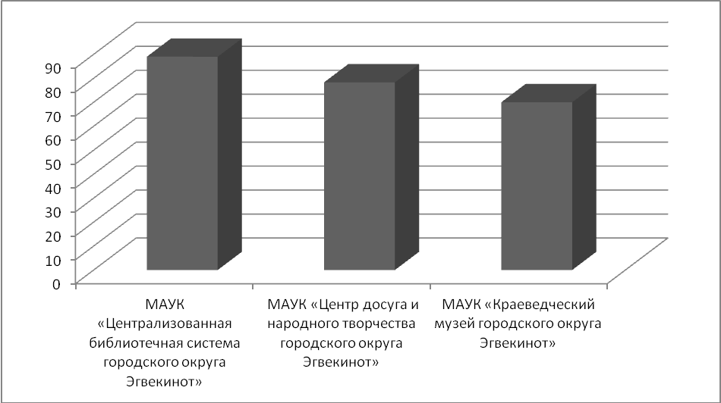
Таблица 2.4. Рэнкинг организаций культуры, основанный на анализе мнений получателей услуг
Критерий | МАУК «Централизованная библиотечная система городского округа Эгвекинот» | МАУК  «Центр досуга и народного творчества городского округа Эгвекинот» | МАУК «Краеведческий музей городского округа Эгвекинот»
Уровень комфортности пребывания в учреждении культуры (места для сидения, гардероб, чистота помещений и так далее) | 9,3 | 7,8 | 6,3
Стоимость услуг (доступность цены на оказываемые услуги, ее соответствие качеству услуги) | 8,6 | 8,8 | 7,5
Обеспечение безопасности в учреждении культуры (охрана, техника безопасности, средства защиты и тд.) | 9,5 | 6,9 | 6,3
Транспортная и пешая доступность учреждения культуры | 9,0 | 8 | 9,4
Удобство графика работы учреждения культуры | 9,4 | 8,5 | 6,9
Доброжелательность, вежливость и компетентность персонала учреждения культуры | 9,3 | 7,3 | 7
Укажите, пожалуйста, уровень Вашей удовлетворенности качеством оказания услуг данным учреждением культуры в целом | 9,3 | 8,8 | 6,9
Материально-техническое обеспечение учреждения культуры | 8,5 | 8 | 5,3
Насколько Вас удовлетворяет доступность и открытость информации о предстоящих мероприятиях | 8,6 | 7,8 | 6,9
Насколько Вас удовлетворяет разнообразие кружков и любительских объединений | 7,6 | 6,4 | 7,5
Итого | 89,0 | 78,3 | 70

2.3 Рэнкинг организаций культуры на основе оценки качества оказываемых услуг
Независимая оценка качества оказания услуг организациями культуры измеряется в баллах. Минимальное значение – 0 баллов, максимальное значение - 120 баллов.
Расчет общего балла организации культуры, в отношении которой проводится независимая оценка качества оказания услуг

Общий балл i-ой организации культуры () определяется по каждой организации культуры, в отношении которой проводится независимая оценка качества оказания услуг, по формуле:
, где:
– общий балл i-ой организации культуры по итогам независимой оценки качества оказания услуг.
- интегральное значение показателей, определяемых путем анализа информации, размещенной на официальном сайте i-ой организации культуры;
- интегральное значение показателей, определяемых путем анализа данных, полученных при изучении мнений получателей услуг i-ой организации культуры.
Основываясь на проведенном анализе выведен следующий рэнкинг организаций культуры:
Рисунок 14. Рэнкинг организаций культуры по результатам независимой оценки качества оказываемых услуг
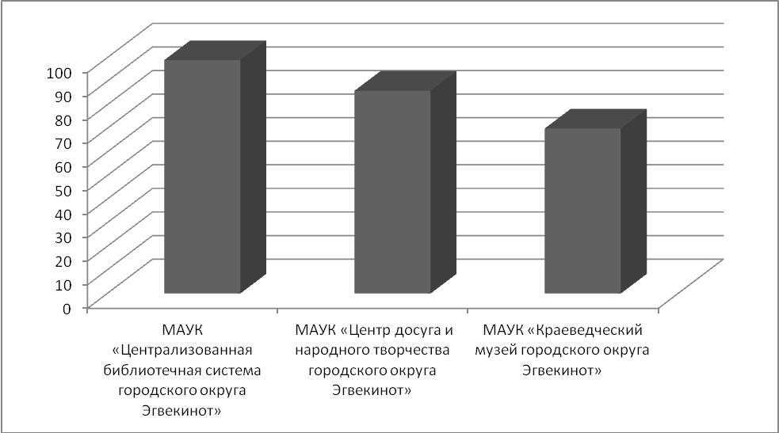
Таблица 2.5 Рэнкинг организаций культуры по результатам независимой оценки качества оказываемых услуг

 | Сумма баллов по показателю 1 | Сумма баллов по показателю 2 | Сумма баллов по показателю 3
МАУК «Централизованная библиотечная система городского округа Эгвекинот» | 8 | 2 | 89
МАУК «Центр досуга и народного творчества городского округа Эгвекинот» | 6 | 2 | 78,3
МАУК «Краеведческий музей городского округа Эгвекинот» | 0 | 0 | 70

Таким образом, при расчете общего балла по оценки качества услуг организаций культуры городского округа Эгвекинот сделаны следующие выводы.
МАУК «Централизованная библиотечная система городского округа Эгвекинот» занимает имеет самую высокую оценку качества услуг среди представленных организаций как по показателям доступности и открытости информации, так и по оценкам потребителей услуг. Количество баллов по всем показателям данной организации - 98 из 120 возможных.
Для улучшения показателей организации необходимо обновить информацию на официальном сайте, разместить документы о планах деятельности, отчеты и нормативно-правовые документы. Оценки потребителей услуг также говорят о необходимости расширения доступности информации. Также потребители обращают внимание на необходимости расширение ассортимента оказываемых услуг. Среди всех показателей оценок потребителями данный критерий набрал наименьший балл (7,6). В целом степень удовлетворенности потребителей оказываемыми услугами можно оценить, как достаточно высокую.
МАУК «Центр досуга и народного творчества городского округа Эгвекинот» занимает второе место среди представленных организаций (86,3). На сайте организации не представлены учредительные документы, нормативно правовые акты, отчеты о самообследовании и независимой оценке, режим работы. Также отстутствуют какие-либо планы хозяйственной деятельности, мероприятий, организационной работы и улучшения показателей. Потребители услуг данной организации в целом положительно оценивают ее деятельность. Обратить внимание следуюет на представленный ассортимент услуг, работу персонала и обеспечению безопасности в учреждении – данные показатели получили самые низкие оценки.
МАУК «Краеведческий музей городского округа Эгвекинот» получил самую низкую оценку по всем группам показателей. На сайте организации совершенно не представлена информация о ее деятельности. В связи с этим общая оценка данной группы равна 0. Потребители оценивают деятельность данной организации хуже, чем других, но при этом сумма баллов по показателям превышает средний уровень (70 баллов). Очень низкую оценку получила материально-техническая база музея (5,3 балла). Также не высоко оценен уровень комфортности пребывания в учреждении, доброжелательность и вежливость персонала и уровень информационной доступности.
Всем перечисленным учреждениям необходимо наладить работу сайтов, расширить их контент, разместить более подробную информацию об организации. Также рекомендуется пересмотреть ассортимент предлагаемых услуг, проанализировать работу персонала в учреждении.

3.1 Оценка качества услуг организаций, оказывающих социальные услуги в сфере физической культуры и спорта
В соответствии с Техническим заданием, оценка качества оказания услуг производится в отношении Муниципального автономного физкультурно-спортивного учреждения «Физкультурно-оздоровительный комплекс городского округа Эгвекинот».
Общие критерии оценки качества оказания услуг организаций, оказывающих социальные услуги в сфере физической культуры и спорта:
1. Открытость и доступность информации об организации физической культуры и спорта
1.1 Полнота, актуальность и понятность информации об организации, размещаемой на официальном сайте.
1.2 Наличие и доступность способов обратной связи с получателями социальных услуг.
1.3 Информирование о предстоящих мероприятиях.
2. Комфортность условий и доступность получения социальных услуг, в том числе для граждан с ограниченными возможностями здоровья
2.1 Степень выполнения условий доступности для инвалидов (в том числе детей-инвалидов) и других лиц, учитывающих ограничения их жизнедеятельности при предоставлении социальных услуг в организациях.
2.2 Материально-техническое обеспечение организации: техническое состояние помещений, имеющийся оборудование, мебель, спорт инвентарь.
2.3 Сохранение возможности навигации по сайту при отключении графических элементов оформления сайта, карты сайта. Время доступности информации с учетом перерывов в работе сайта. Наличие независимой системы учета посещений сайта. Раскрытие информации независимой системы учета посещений сайта. Наличие встроенной системы контекстного поиска по сайту. Бесплатность, доступность информации на сайте. Отсутствие нарушений отображения, форматирования или иных дефектов информации на сайте. Дата и время размещения информации. Доступ к разделу "Независимая оценка качества предоставления услуг" должен быть обеспечен не более чем за 2 перехода по сайту с использованием меню навигации.
2.4 Соответствие площадей помещений организации установленным санитарно-гигиеническим и санитарно-эпидемиологическим нормам.
2.5 Транспортная и пешая доступность организации физической культуры и спорта.
3. Время ожидания предоставления услуги
3.1 Удобство графика работы организации физической культуры и спорта.
3.2 Удобство процедуры покупки (бронирования) билетов.
4. Доброжелательность, вежливость, компетентность работников организации физической культуры и спорта
4.1 Доброжелательность, вежливость и компетентность персонала организации физической культуры и спорта.
4.2 Фамилии, имена, отчества, должности руководящего состава организации физической культуры и спорта, её структурных подразделений и филиалов (при их наличии), режим, график работы; контактные телефоны, адреса электронной почты, раздел для направления предложений по улучшению качества услуг организации.
5. Удовлетворенность качеством оказания услуг
5.1 Уровень удовлетворенности качеством оказания услуг организации физической культуры и спорта в целом.
5.2 Порядок оценки качества работы организации на основании определенных критериев эффективности работы организаций, утвержденный уполномоченным органом исполнительной власти; результаты независимой оценки качества оказания услуг организациями физической культуры и спорта, а также предложения об улучшении качества их деятельности; план по улучшению качества работы организации.
5.3 Качество проведения спортивно - массовых мероприятий.
5.4 Разнообразие секций.

Для оценки используются две группы показателей: показатели полноты и актуальности информации об организации и показатели качества услуг полученные на основе мнений получателей услуг.
Расчет интегрального значения показателей i-ой спортивной организации, определяемых путем анализа информации размещенной на официальном сайте организации, производится по ниже следующим критериям.
Интегральное значение показателей i-ой спортивной организации, определяемое путем анализа информации, размещенной на официальном сайте (), рассчитывается по формуле:
$N_{i}^{\text{ОТКР}}=\sum{}\sum{Z_{\text{iks}}}$, где:
– интегральное значение уровня поисковой доступности k-ого информационного объекта по s-му показателю, характеризующему общие критерии качества оказания услуг, размещенного на официальном сайте i-ой спортивной организации.
Поиск информационных объектов на официальном сайте организации осуществляется с использованием внутренней навигационной системы сайта в виде меню, карты сайта, ссылок и баннеров.
Уровень поисковой доступности k-ого информационного объекта по s-му показателю, характеризующему общие критерии качества оказания услуг, размещенного на официальном сайте i-ой спортивной организации, определяется с учетом следующего правила (схемы):
«1» –информационный объект найден на официальном сайте (открыт и доступен для пользователя);
«0» –информационный объект не найден (недоступен для пользователя).
При анализе информации, размещенной на официальном сайте организации спортивной организации, используется информационные объекты, представленные в Таблице 3.1.
Таблица 3.1. Показатели открытости и доступности информации об учреждении физической культуры и спорта
№ | Показатели, характеризующие общий критерий оценки качества услуг физкультурно-спортивного учреждения, касающиеся открытости и доступности информации об учреждении | Муниципальное автономное физкультурно-спортивного учреждение «Физкультурно-оздоровительный комплекс городского округа Эгвекинот»
1 | Полное наименование организации | 1
2 | Сокращённое наименование | 1
3 | Почтовый адрес | 1
4 | Схема размещения, проезда. | 1
5 | Дата создания организации, сведения об учредителях | 0
6 | Учредительные документы | 1
7 | Режим, график работы | 0
8 | Контактные телефоны | 1
9 | Адрес электронной почты | 1
10 | ФИО руководства | 1
11 | Сведения о видах предоставляемых услуг | 1
12 | Копии нормативно правовых актов на тарифы услуг | 1
13 | Перечень оказываемых платных услуг, цены на услуги | 1
14 | Копии плана финансово-хозяйственной деятельности | 0
15 | Информация о материально-техническом обеспечении предоставляемых услуг | 0
16 | Копии лицензий на осуществление деятельности | 0
17 | Информация о плане мероприятий | 0
18 | Информация о выполнении муниципального задания | 0
19 | Результаты независимой оценки качества услуг | 0
20 | План по улучшению качества работы организации | 0
Итого |  | 11
Основываясь на выше приведенных результатах, можно сделать вывод, что информация на сайте организации представлена не в полном объеме. Отсутствуют финансово-хозяйственные планы, информация о материально-техническом обеспечении, планы мероприятий и др. В целом разделы сайта хорошо представлены, присутствующая информация удобовоспринимаема. Для улучшения показателей по первой группе показателей рекомендуется своевременное размещение нормативно-правовой информации, отчетности и планов.
Расчет интегрального значения показателей i-ой организации культуры, определяемого путем анализа данных, полученных при изучении мнений получателей услуг.
Интегральное значение показателей i-ой организации культуры, определяемое путем анализа данных, полученных при изучении мнений получателей услуг (), рассчитывается по формуле:
, где:
– значение показателя, сформированное p-ым получателем услуг i-ой организацией культуры по j-ому показателю;
_{ij} – количество получателей услуг, оценивших качество оказания услуг i-ой организацией культуры по j-ому показателю.
Варианты значений по показателям, формируемые на основе изучения мнений получателей услуг i-ой организацией культуры, представлены в Таблице 3.2.
Таблица 3.2. Значения показателей оценки качества услуг , основанные на анализе мнений получателей услуг
Показатель | Максимальный балл | Кол-во баллов
Полнота, актуальность и понятность информации об организации, размещаемой на официальном сайте (баллы) | 5 | 3,5
Наличие и доступность способов обратной связи с получателями социальных услуг (баллы) | 5 | 1,0
Информирование о предстоящих мероприятиях (баллы) | 5 | 2,0
Степень выполнения условий доступности для инвалидов (в том числе детей-инвалидов) и других лиц, учитывающих ограничения их жизнедеятельности при предоставлении социальных услуг в организациях (баллы) | 5 | 2,5
Материально-техническое обеспечение организации: техническое состояние помещений, имеющийся оборудование, мебель, спорт инвентарь (баллы). | 5 | 3,3
Соответствие площадей помещений организации установленным санитарно-гигиеническим и санитарно-эпидемиологическим нормам (баллы) | 5 | 4,5
Транспортная и пешая доступность организации физической культуры и спорта (баллы) | 5 | 4,5
Удобство графика работы организации физической культуры и спорта (баллы) | 7 | 6,0
Доброжелательность, вежливость и компетентность персонала организации физической культуры и спорта | 7 | 5,8
Уровень удовлетворенности качеством оказания услуг организации физической культуры и спорта в целом (баллы) | 1 | 1
Качество проведения спортивно - массовых мероприятий (баллы) | 10 | 6,5
Разнообразие секций (баллы) | 9 | 6,3
Сумма баллов | 69 | 46

Таким образом, сумма баллов по двум группам показателей Муниципального автономного физкультурно-спортивного учреждения «Физкультурно-оздоровительный комплекс городского округа Эгвекинот» равна 61 из 83 возможных.
Для улучшения данных показателей организации рекомендуется уделить большее внимание открытости и доступности информации о ее деятельности, внести на сайт необходимую документацию и проработать возможности получения обратной связи с получателями услуг.

Заключение
Программа исследования завершена. Поставленные цели и задачи исследования выполнены. В ходе проведения исследования определен уровень качества предоставления образовательных услуг учреждения образования, находящимися в ведомственном подчинении Управления социальной политики городского округа Эгвекинот.
- ходе исследования был проведен анализ нормативной документации общероссийского и регионального уровней. Региональные нормативные акты не противоречат основному Закону Российской Федерации касательно независимой оценки качества предоставления услуг организациями социальной сферы. В основу исследования положены разработки и методические рекомендации, регламентированные Министерством образования и науки Российской Федерации. Методические рекомендации регионального и муниципального уровней отсутствуют.
- процессе исследования изучены открытые данные, проведен опрос пользователей образовательных услуг (подростков, их родителей).
Отношение респондентов доброжелательное, явно отрицательных и/или негативных явлений не выявлено, респондентами не высказано, экспертами не обнаружено.
Несмотря на имеющиеся замечания, которые выявлены в ходе сопоставления имеющихся требований с реальным фактическим положением, в целом обществом признается качественная работа учреждений образования, находящимися в ведомственном подчинении Управления социальной политики городского округа Эгвекинот.

Приложения
Приложение А
1.1 Перечень муниципальных образовательных учреждений городского округа Эгвекинот, в отношении которых проводится независимая оценка качества оказания услуг в 2017 году (утвержден Протоколом № 1 Общественного совета при Управлении социальной политики городского округа Эгвекинот от 28.04.2016 г.)
№ п/п | Место нахождения организации | Наименование образовательной организации
1 | 689202, Чукотский АО, ГО Эгвекинот, п. Эгвекинот,  ул.Комсомолькая, д.11. | Муниципальное бюджетное общеобразовательное учреждение «Средняя общеобразовательная школа поселка Эгвекинот»
2 | 689215, Чукотский автономный округ, ГО Эгвекинот, с. Амгуэма  ул. Северная, 29. | Муниципальное бюджетное общеобразовательное учреждение «Центр образования села Амгуэмы»
3 | 689230, Чукотский автономный округ, ГО Эгвекинот, с. Ванкарем  ул. Челюскина, 1. | Муниципальное бюджетное общеобразовательное учреждение «Начальная школа – детский сад села Ванкарем»
4 | 689224, Чукотский автономный округ, ГО Эгвекинот, с. Конергино  ул. Ленина, 1а | Муниципальное бюджетное общеобразовательное учреждение «Центр образования села Конергино»
5 | 689235, Чукотский автономный округ, ГО Эгвекинот,  с. Нутэпэльмен,  ул. Школьная, 3. | Муниципальное бюджетное общеобразовательное учреждение «Начальная школа–детский сад села Нутэпэльмен»
6 | 689360, Чукотский автономный округ, ГО Эгвекинот,  с. Рыркайпий,  ул. Тевлянто, 1. | Муниципальное бюджетное общеобразовательное учреждение «Центр образования села Рыркайпий»
7 | 689210, Чукотский автономный округ, ГО Эгвекинот, с. Уэлькаль,  ул. Вальгиргина, 1 | Муниципальное бюджетное общеобразовательное учреждение «Центр образования села Уэлькаль имени первой Краснознамённой перегоночной авиадивизии»
8 | 689202, Чукотский автономный округ, ГО Эгвекинот, п.Эгвекинот,  ул.Полярная, д.4, корпус А | Муниципальное бюджетное общеобразовательное учреждение «Школа – интернат VIII вида поселка Эгвекинот»
9 | 689202, Чукотский автономный округ, ГО Эгвекинот, п.Эгвекинот, ул.Прокунина, д.6 | Муниципальное автономное образовательное учреждение дополнительного образования «Центр дополнительного образования детей Иультинского района»
10 | 689202, Чукотский автономный округ, ГО Эгвекинот, п.Эгвекинот,  ул. Прокунина, д.6 | Муниципальное автономное образовательное учреждение дополнительного образования «Иультинская районная детская школа искусств»
11 | 689202, Чукотский автономный округ, ГО Эгвекинот, п. Эгвекинот,  ул. Попова, д.8 | Муниципальное бюджетное дошкольное образовательное учреждение «Детский сад «Алёнушка» посёлка Эгвекинота»

1.2 Перечень муниципальных учреждений культуры и спорта городского округа Эгвекинот, в отношении которых проводится независимая оценка качества оказания услуг в 2017 году (утвержден Протоколом № 1 Общественного совета при Управлении социальной политики городского округа Эгвекинот от 28.04.2016 г.)
№ п/п | Место нахождения учреждения | Наименование учреждения культуры
1 | 689202, Чукотский АО, ГО Эгвекинот, п. Эгвекинот, ул. Ленина, д. 19. | Муниципальное автономное учреждение культуры «Краеведческий музей городского округа Эгвекинот»
2 | 689202, Чукотский АО, ГО Эгвекинот, п.Эгвекинот,  ул. Прокунина, д.12, корпус 1 | Муниципальное автономное учреждение культуры «Централизованная библиотечная система городского округа Эгвекинот»
3 | 689202, Чукотский АО, ГО Эгвекинот, п.Эгвекинот, ул. Советская, д.11 | Муниципальное автономное учреждение культуры «Центр досуга и народного творчества городского округа Эгвекинот»
4 | 689202, Чукотский АО, ГО Эгвекинот, п.Эгвекинот, ул.Комсомолькая, д.11 | Муниципальное автономное физкультурно-спортивное учреждение «Физкультурно-оздоровительный комплекс городского округа Эгвекинот»

Приложение Б
Показатели, характеризующие общий критерий оценки качества образовательной деятельности организаций, осуществляющих образовательную деятельность, касающиеся открытости и доступности информации об организациях, осуществляющих образовательную деятельность
1.1. Полнота и актуальность информации об организации, осуществляющей образовательную деятельность (далее – организация), размещенной на официальном сайте организации в сети «Интернет»
№ п/п | Позиция оценивания |  | Максимальный балл за позицию | МБОУ «Центр образования села Амгуэмы» | МБОУ «Начальная школа – детский сад села Ванкарем» | МБОУ «Центр образования села Уэлькаль имени первой Краснознамённой перегоночной авиа дивизии» | МБОУ «Начальная школа–детский сад села Нутэпэльмен» | МБОУ «Средняя общеобразовательная школа поселка Эгвекинот» |  | МБОУ «Центр образования села Рыркайпий» |  | МБОУ «Центр образования села Конергино» |  | МБОУ «Школа – интернат VIII вида поселка Эгвекинот» |  | МАО УДО«Иультинская районная детская школа искусств» |  | МБДОУ «Детский сад «Алёнушка» посёлка Эгвекинот» |  | МАО УДО «Центр дополнительного образования детей Иультинского района»
1. | Наличие сведений о деятельности организации |  | 1 | 1 | 1 | 1 | 1 | 1 |  | 1 |  | 1 |  | 1 |  | 1 |  | 1 |  | 1
2. | Наличие сведений о структуре организации и органах ее управления |  | 1 | 1 | 1 | 1 | 1 | 1 |  | 1 |  | 1 |  | 1 |  | 1 |  | 1 |  | 1
3. | Наличие документов об организации |  | 1 | 1 | 1 | 1 | 1 | 1 |  | 1 |  | 1 |  | 1 |  | 1 |  | 1 |  | 1
4. | Наличие сведений о реализуемых образовательных программах |  | 2 | 2 | 2 | 2 | 2 | 2 |  | 2 |  | 2 |  | 2 |  | 2 |  | 2 |  | 2
5. | Наличие сведений о финансово-хозяйственной деятельности организации |  | 1 | 1 | 1 | 1 | 1 | 1 |  | 1 |  | 1 |  | 1 |  | 1 |  | 1 |  | 1
6. | Наличие сведений о материально-техническом оснащении образовательного процесса в организации |  | 2 | 2 | 2 | 2 | 2 | 2 |  | 2 |  | 2 |  | 2 |  | 2 |  | 2 |  | 2
7. | Наличие сведений о порядке приема в образовательную организацию, обучения, отчисления, предоставления платных образовательных услуг |  | 2 | 2 | 2 | 2 | 2 | 2 |  | 2 |  | 2 |  | 2 |  | 2 |  | 2 |  | 2
Итоговый максимальный балл |  | 10 |  | 10 | 10 | 10 | 10 |  | 10 |  | 10 |  | 10 |  | 10 |  | 10 |  | 10 |  | 10

1.2. Наличие на официальном сайте организации в сети Интернет сведений о педагогических работниках организации
 |  |  | Максимальный балл за позицию | МБОУ «Центр образования села Амгуэмы» | МБОУ «Начальная школа – детский сад села Ванкарем» | МБОУ «Центр образования села Уэлькаль имени первой Краснознамённой перегоночной авиа дивизии» | МБОУ «Начальная школа–детский сад села Нутэпэльмен» | МБОУ «Средняя общеобразовательная школа поселка Эгвекинот» |  | МБОУ «Центр образования села Рыркайпий» |  | МБОУ «Центр образования села Конергино» |  | МБОУ «Школа – интернат VIII вида поселка Эгвекинот» |  | МАО УДО«Иультинская районная детская школа искусств» |  | МБДОУ «Детский сад «Алёнушка» посёлка Эгвекинот» |  | МАО УДО «Центр дополнительного образования детей Иультинского района»
№ п/п | Позиция оценивания
1. | Наличие сведений о руководителе организации |  | 1 | 1 | 1 | 1 | 1 | 1 |  | 1 |  | 1 |  | 1 |  | 1 |  | 1 |  | 1
2. | Наличие контактных данных руководства организации: телефон, электронная почта (далее – контактные данные) |  | 1 | 1 | 1 | 1 | 1 | 1 |  | 1 |  | 1 |  | 1 |  | 1 |  | 1 |  | 1
3. | Наличие сведений о заместителе (-ях) руководителя организации |  | 1 | 1 | 1 | 1 | 1 | 1 |  | 1 |  | 1 |  | 1 |  | 1 |  | 1 |  | 1
4. | Наличие контактных данных заместителей руководителя организации |  | 1 | 1 | 1 | 1 | 1 | 1 |  | 1 |  | 1 |  | 1 |  | 1 |  | 1 |  | 1
5. | Наличие перечня педагогического (научно-педагогического) состава организации |  | 1 | 1 | 1 | 1 | 1 | 1 |  | 1 |  | 1 |  | 1 |  | 1 |  | 1 |  | 1
6. | Наличие сведений о ФИО, должности, контактных данных педагогических работников организации |  | 1 | 1 | 1 | 1 | 1 | 1 |  | 1 |  | 1 |  | 1 |  | 1 |  | 1 |  | 1
7. | Наличие сведений об уровне образования педагогических работников организации |  | 1 | 1 | 1 | 1 | 1 | 1 |  | 1 |  | 1 |  | 1 |  | 1 |  | 1 |  | 1
8. | Наличие сведений о квалификации, ученом звании и степени (при наличии) педагогических работников организации |  | 1 | 1 | 1 | 1 | 1 | 1 |  | 1 |  | 1 |  | 1 |  | 1 |  | 1 |  | 1
9. | Наличие сведений о преподаваемых педагогическим работником организации дисциплинах |  | 1 | 1 | 1 | 1 | 1 | 1 |  | 1 |  | 1 |  | 1 |  | 1 |  | 1 |  | 1
10. | Наименование направления подготовки и (или) специальности |  | 1 | 1 | 1 | 1 | 1 | 1 |  | 1 |  | 1 |  | 1 |  | 1 |  | 1 |  | 1
Итоговый максимальный балл |  | 10 |  | 10 | 10 | 10 | 10 |  | 10 |  | 10 |  | 10 |  | 10 |  | 10 |  | 10 |  | 10

1.3. Доступность взаимодействия с образовательной организацией по телефону, электронной почте, с помощью электронных сервисов, предоставляемых на официальном сайте организации в сети Интернет, в том числе наличие возможности внесения предложений, направленных на улучшение работы организации
№ п/п | Позиция оценивания | Максимальный балл за позицию | МБОУ «Центр образования села Амгуэмы» | МБОУ «Начальная школа – детский сад села Ванкарем» | МБОУ «Центр образования села Уэлькаль имени первой Краснознамённой перегоночной авиа дивизии» | МБОУ «Начальная школа–детский сад села Нутэпэльмен» | МБОУ «Средняя общеобразовательная школа поселка Эгвекинот» | МБОУ «Центр образования села Рыркайпий» | МБОУ «Центр образования села Конергино» | МБОУ «Школа – интернат VIII вида поселка Эгвекинот» | МАО УДО«Иультинская районная детская школа искусств» | МБДОУ «Детский сад «Алёнушка» посёлка Эгвекинот» | МАО УДО «Центр дополнительного образования детей Иультинского района»
1. | Наличие возможности взаимодействия участников образовательного процесса с организацией | 2 | 2 | 2 | 2 | 2 | 2 | 2 | 2 | 2 | 2 | 2 | 2
в том числе:
2. | по телефону (наличие контактных телефонов, указание времени возможного взаимодействия) | 2 | 2 | 2 | 2 | 2 | 2 | 2 | 2 | 2 | 2 | 2 | 2
3. | по электронной почте (наличие одного или нескольких электронных адресов) | 2 | 2 | 2 | 2 | 2 | 2 | 2 | 2 | 2 | 2 | 2 | 2
4. | с помощью электронных сервисов (электронная форма для обращений участников образовательного процесса) | 0 | 0 | 0 | 0 | 0 | 0 | 0 | 0 | 0 | 0 | 0 | 0
5. | наличие возможности внесения предложений (электронная форма для внесения предложений участниками образовательного процесса, связанных с деятельностью образовательной организации, электронный сервис для on-line взаимодействия с руководителями и педагогическими работниками образовательной организации) | 2 | 2 | 2 | 2 | 2 | 2 | 2 | 2 | 2 | 2 | 2 | 2
 | Итоговый максимальный балл | 10 | 10 | 10 | 10 | 10 | 10 | 10 | 10 | 10 | 10 | 10 | 10

1.4 Доступность сведений о ходе рассмотрения обращений, поступивших в организацию от заинтересованных граждан (по телефону, по электронной почте, с помощью электронных сервисов, доступных на официальном сайте организации)
№ п/п | Позиция оценивания |  | Максимальный балл за позицию | МБОУ «Центр образования села Амгуэмы» | МБОУ «Начальная школа – детский сад села Ванкарем» | МБОУ «Центр образования села Уэлькаль имени первой Краснознамённой перегоночной авиа дивизии» | МБОУ «Начальная школа–детский сад села Нутэпэльмен» | МБОУ «Средняя общеобразовательная школа поселка Эгвекинот» |  | МБОУ «Центр образования села Рыркайпий» |  | МБОУ «Центр образования села Конергино» |  | МБОУ «Школа – интернат VIII вида поселка Эгвекинот» |  | МАО УДО«Иультинская районная детская школа искусств» |  | МБДОУ «Детский сад «Алёнушка» посёлка Эгвекинот» |  | МАО УДО «Центр дополнительного образования детей Иультинского района»
1. | Наличие возможности поиска и получения сведений по реквизитам обращения о ходе его рассмотрения |  | 0 | 0 | 0 | 0 | 0 | 0 |  | 0 |  | 0 |  | 0 |  | 0 |  | 0 |  | 0
2. | Наличие ранжированной информации об обращениях граждан (жалобы, предложения, вопросы, иное и т.д.) |  | 0 | 0 | 0 | 0 | 0 | 0 |  | 0 |  | 0 |  | 0 |  | 0 |  | 0 |  | 0
3. | Наличие информации о результатах рассмотрения обращений (например, автоматическая рассылка информации о рассмотрении обращения на электронный адрес заявителя или иной способ уведомления граждан) |  | 0 | 0 | 0 | 0 | 0 | 0 |  | 0 |  | 0 |  | 0 |  | 0 |  | 0 |  | 0
4. | Наличие возможности отслеживания хода рассмотрения обращений граждан (например, статус обращения, наличие специалистов по взаимодействию с гражданами) |  | 0 | 0 | 0 | 0 | 0 | 0 |  | 0 |  | 0 |  | 0 |  | 0 |  | 0 |  | 0
Итоговый максимальный балл |  | 10 |  | 0 | 0 | 0 | 0 |  | 0 |  | 0 |  | 0 |  | 0 |  | 0 |  | 0 |  | 0

Приложение В
Показатели, характеризующие общий критерий оценки качества образовательной деятельности организаций, осуществляющих образовательную деятельность, касающиеся комфортности условий, в которых осуществляется образовательная деятельность
2.1. Материально-техническое и информационное обеспечение организации оценивается по результатам анализа материалов самообследования или данных, представленных на сайте образовательной организации в сравнении со средним по городу (региону) (в сопоставимых показателях)
№ п/п | Позиция оценивания |  | Максимальный балл за позицию | МБОУ «Центр образования села Амгуэмы» | МБОУ «Начальная школа – детский сад села Ванкарем» | МБОУ «Центр образования села Уэлькаль имени первой Краснознамённой перегоночной авиа дивизии» | МБОУ «Начальная школа–детский сад села Нутэпэльмен» | МБОУ «Средняя общеобразовательная школа поселка Эгвекинот» |  | МБОУ «Центр образования села Рыркайпий» |  | МБОУ «Центр образования села Конергино» |  | МБОУ «Школа – интернат VIII вида поселка Эгвекинот» |  | МАО УДО«Иультинская районная детская школа искусств» |  | МБДОУ «Детский сад «Алёнушка» посёлка Эгвекинот» |  | МАО УДО «Центр дополнительного образования детей Иультинского района»
1. | Обеспеченность учащихся компьютерами (количество компьютеров в расчете на одного учащегося) |  | 0 - ниже среднего по городу (региону) | 1 | 1 | 1 | 1 | 1 |  | 1 |  | 1 |  | 1 |  | 1 |  | 1 |  | 1
2. | Обеспеченность учителей (преподавателей) (количество компьютеров в расчете на одного учителя) |  | 1 - равно или выше среднего по городу (региону) | 1 | 1 | 1 | 1 | 1 |  | 1 |  | 1 |  | 1 |  | 1 |  | 1 |  | 1
3. | Обеспеченность ОО мультимедийными проекторами (количество мультимедийных проекторов на учебный коллектив) |  |  | 1 | 1 | 1 | 1 | 1 |  | 1 |  | 1 |  | 1 |  | 0 |  | 0 |  | 1
4. | Обеспеченность ОО интерактивными досками и приставками (количество интерактивных досок и приставок) |  |  | 1 | 0 | 1 | 1 | 1 |  | 1 |  | 1 |  | 1 |  | 0 |  | 0 |  | 1
5. | Наличие лабораторий и/или мастерских (объекты для проведения практических занятий) |  | 0 – нет в наличии, не обеспечены, | 1 | 0 | 1 | 1 | 1 |  | 1 |  | 1 |  | 1 |  | 0 |  | 0 |  | 1
6. | Наличие современной библиотеки-медиатеки (читальный зал не менее чем на 25 рабочих мест) с наличием стационарных или переносных компьютеров с выходом в интернет |  | 1 – есть в наличии, обеспечены | 1 | 0 | 1 | 1 | 1 |  | 1 |  | 1 |  | 0 |  | 0 |  | 0 |  | 1
7. | Обеспеченность специализированными кабинетами (библиотеки, кабинеты технологий, оборудованные лабораторным оборудованием учебные кабинеты по химии и физике, и др.) |  |  | 1 | 1 | 1 | 1 | 1 |  | 1 |  | 1 |  | 1 |  | 0 |  | 0 |  | 1
8. | Наличие электронных интерактивных лабораторий |  |  | 0 | 0 | 0 | 0 | 0 |  | 0 |  | 0 |  | 0 |  | 0 |  | 0 |  | 0
9. | Обеспеченность лабораторным и демонстрационным оборудованием |  |  | 1 | 0 | 1 | 1 | 1 |  | 1 |  | 1 |  | 1 |  | 0 |  | 0 |  | 1
10. | Наличие электронных учебников и учебных пособий (электронные образовательные ресурсы, доступ к информационным системам и информационно-телекоммуникационным сетям) |  |  | 1 | 1 | 1 | 1 | 1 |  | 1 |  | 1 |  | 1 |  | 0 |  | 0 |  | 1
Итоговый максимальный балл |  | 10 |  | 9 | 5 | 9 | 9 |  | 9 |  | 9 |  | 9 |  | 8 |  | 2 |  | 2 |  | 9

2.2. Наличие необходимых условий для охраны и укрепления здоровья, организации питания обучающихся
№ п/п | Позиция оценивания |  | Максимальный балл за позицию | МБОУ «Центр образования села Амгуэмы» | МБОУ «Начальная школа – детский сад села Ванкарем» | МБОУ «Центр образования села Уэлькаль имени первой Краснознамённой перегоночной авиа дивизии» | МБОУ «Начальная школа–детский сад села Нутэпэльмен» | МБОУ «Средняя общеобразовательная школа поселка Эгвекинот» |  | МБОУ «Центр образования села Рыркайпий» |  | МБОУ «Центр образования села Конергино» |  | МБОУ «Школа – интернат VIII вида поселка Эгвекинот» |  | МАО УДО«Иультинская районная детская школа искусств» |  | МБДОУ «Детский сад «Алёнушка» посёлка Эгвекинот» |  | МАО УДО «Центр дополнительного образования детей Иультинского района»
1. | Наличие спортивного зала |  | 2 | 2 | 2 | 2 | 2 | 2 |  | 2 |  | 2 |  | 2 |  | 0 |  | 2 |  | 2
2. | Наличие оборудованной спортивной площадки (стадиона) |  | 1 | 1 | 0 | 1 | 1 | 1 |  | 1 |  | 1 |  | 1 |  | 1 |  | 1 |  | 0
3. | Наличие тренажерного зала |  | 1 | 1 | 0 | 0 | 0 | 0 |  | 0 |  | 0 |  | 0 |  | 0 |  | 0 |  | 0
4. | Наличие бассейна |  | 1 | 0 | 0 | 0 | 0 | 0 |  | 0 |  | 0 |  | 0 |  | 0 |  | 0 |  | 0
5. | Наличие медицинского кабинета |  | 2 | 2 | 2 | 2 | 2 | 2 |  | 2 |  | 2 |  | 2 |  | 0 |  | 2 |  | 2
6. | Наличие специализированных кабинетов по охране и укреплению здоровья (комнаты релаксации, психологической разгрузки и пр.) |  | 1 | 1 | 0 | 0 | 0 | 0 |  | 0 |  | 0 |  | 0 |  | 0 |  | 0 |  | 0
7. | Наличие столовой на территории организации |  | 2 | 2 | 2 | 2 | 2 | 2 |  | 2 |  | 2 |  | 2 |  | 2 |  | 2 |  | 2
Итоговый максимальный балл |  | 10 |  | 9 | 6 | 7 | 7 |  | 7 |  | 7 |  | 7 |  | 7 |  | 3 |  | 7 |  | 6

2.3. Условия для индивидуальной работы с обучающимися
№ п/п | Позиция оценивания |  | Максимальный балл за позицию | МБОУ «Центр образования села Амгуэмы» | МБОУ «Начальная школа – детский сад села Ванкарем» | МБОУ «Центр образования села Уэлькаль имени первой Краснознамённой перегоночной авиа дивизии» | МБОУ «Начальная школа–детский сад села Нутэпэльмен» | МБОУ «Средняя общеобразовательная школа поселка Эгвекинот» |  | МБОУ «Центр образования села Рыркайпий» |  | МБОУ «Центр образования села Конергино» |  | МБОУ «Школа – интернат VIII вида поселка Эгвекинот» |  | МАО УДО«Иультинская районная детская школа искусств» |  | МБДОУ «Детский сад «Алёнушка» посёлка Эгвекинот» |  | МАО УДО «Центр дополнительного образования детей Иультинского района»
1. | Наличие кружков, спортивных секций, творческих коллективов (наличие научных студенческих кружков, дискуссионных клубов, работа в малых группах обучающихся) |  | 3 | 3 | 3 | 3 | 3 | 3 |  | 3 |  | 3 |  | 3 |  | 3 |  | 3 |  | 3
2. | Использование дистанционных образовательных технологий |  | 3 | 0 | 0 | 0 | 0 | 0 |  | 0 |  | 0 |  | 0 |  | 0 |  | 0 |  | 0
3. | Проведение психологических и социологических исследований, опросов |  | 2 | 2 | 2 | 2 | 2 | 2 |  | 2 |  | 2 |  | 2 |  | 2 |  | 2 |  | 2
4. | Наличие службы психологической помощи (возможность оказания психологической консультации) |  | 2 | 2 | 2 | 2 | 2 | 2 |  | 2 |  | 2 |  | 2 |  | 2 |  | 2 |  | 2
Итоговый максимальный балл |  | 10 |  | 7 | 7 | 7 | 7 |  | 7 |  | 7 |  | 7 |  | 7 |  | 7 |  | 7 |  | 7

2.4 Наличие дополнительных образовательных программ
№ п/п | Позиция оценивания |  | Максимальный балл за позицию | МБОУ «Центр образования села Амгуэмы» | МБОУ «Начальная школа – детский сад села Ванкарем» | МБОУ «Центр образования села Уэлькаль имени первой Краснознамённой перегоночной авиа дивизии» | МБОУ «Начальная школа–детский сад села Нутэпэльмен» | МБОУ «Средняя общеобразовательная школа поселка Эгвекинот» |  | МБОУ «Центр образования села Рыркайпий» |  | МБОУ «Центр образования села Конергино» |  | МБОУ «Школа – интернат VIII вида поселка Эгвекинот» |  | МАО УДО«Иультинская районная детская школа искусств» |  | МБДОУ «Детский сад «Алёнушка» посёлка Эгвекинот» |  | МАО УДО «Центр дополнительного образования детей Иультинского района»
1. | Наличие программ социально-педагогической направленности |  | 1 | 0 | 0 | 1 | 1 | 1 |  | 1 |  | 0 |  | 0 |  | 1 |  | 0 |  | 1
2. | Наличие программ технической направленности |  | 2 | 2 | 2 | 0 | 0 | 0 |  | 0 |  | 0 |  | 0 |  | 0 |  | 0 |  | 2
3. | Наличие программ физкультурно-спортивной направленности |  | 1 | 1 | 1 | 1 | 1 | 1 |  | 1 |  | 1 |  | 0 |  | 0 |  | 1 |  | 1
4. | Наличие программ художественной направленности |  | 1 | 1 | 1 | 1 | 1 | 1 |  | 1 |  | 0 |  | 0 |  | 1 |  | 1 |  | 1
5. | Наличие программ естественно-научной направленности |  | 2 | 2 | 2 | 0 | 2 | 2 |  | 2 |  | 0 |  | 0 |  | 0 |  | 2 |  | 2
6. | Наличие программ туристско-краеведческой направленности |  | 1 | 1 | 1 | 1 | 1 | 1 |  | 0 |  | 0 |  | 0 |  | 0 |  | 0 |  | 1
7. | Наличие дополнительных (авторских) образовательных программ |  | 2 | 2 | 2 | 0 | 0 | 0 |  | 0 |  | 1 |  | 0 |  | 2 |  | 2 |  | 2
Итоговый максимальный балл |  | 10 |  | 9 | 9 | 4 | 6 |  | 6 |  | 5 |  | 2 |  | 0 |  | 4 |  | 6 |  | 10

2.5 Наличие возможности развития творческих способностей и интересов обучающихся, включая их участие в конкурсах и олимпиадах (в том числе во всероссийских и международных), выставках, смотрах, физкультурных мероприятиях, спортивных мероприятиях, в том числе в официальных спортивных соревнованиях, и других массовых мероприятиях
№ п/п | Позиция оценивания |  | Максимальный балл за позицию | МБОУ «Центр образования села Амгуэмы» | МБОУ «Начальная школа – детский сад села Ванкарем» | МБОУ «Центр образования села Уэлькаль имени первой Краснознамённой перегоночной авиа дивизии» | МБОУ «Начальная школа–детский сад села Нутэпэльмен» | МБОУ «Средняя общеобразовательная школа поселка Эгвекинот» |  | МБОУ «Центр образования села Рыркайпий» |  | МБОУ «Центр образования села Конергино» |  | МБОУ «Школа – интернат VIII вида поселка Эгвекинот» |  | МАО УДО«Иультинская районная детская школа искусств» |  | МБДОУ «Детский сад «Алёнушка» посёлка Эгвекинот» |  | МАО УДО «Центр дополнительного образования детей Иультинского района»
1. | Наличие и полнота информации о конкурсах и олимпиадах в отчетном году (в том числе во всероссийских и международных), проводимых при участии организации |  | 1 | 0 | 0 | 0 | 0 | 0 |  | 0 |  | 0 |  | 0 |  | 0 |  | 0 |  | 0
2. | Удельный вес численности обучающихся, принявших участие в отчетном году в различных олимпиадах, смотрах, конкурсах в общей численности учащихся (кроме спортивных) (менее 10% - 0 баллов, 10% и более - 1 балл) |  | 1 | 1 | 1 | 1 | 1 | 1 |  | 0 |  | 0 |  | 0 |  | 1 |  | 0 |  | 0
3. | Наличие в отчетном году, из числа обучающихся в образовательной организации, победителей конкурсов, смотров и др. на мероприятиях различного уровня (региональный, всероссийский, международный (по 1 баллу за каждый уровень)) |  | 3 | 1 | 1 | 2 | 1 | 3 |  | 0 |  | 1 |  | 0 |  | 3 |  | 0 |  | 0
4. | Удельный вес численности обучающихся в образовательной организации, принявших участие в спортивных олимпиадах, соревнованиях в общей численности учащихся, в том числе международных (менее 10% - 0 баллов, 10% и более - 1 балл) в отчетном году |  | 1 | 0 | 0 | 0 | 0 | 0 |  | 0 |  | 1 |  | 0 |  | 1 |  | 0 |  | 0
5. | Наличие в отчетном году победителей спортивных олимпиад различного уровня (по 1 баллу за каждый уровень - региональный, всероссийский, международный) |  | 3 | 0 | 0 | 0 | 0 | 0 |  | 0 |  | 1 |  | 0 |  | 3 |  | 0 |  | 0
6. | Проведение мероприятий по сдаче норм ГТО |  | 1 | 0 | 0 | 0 | 0 | 0 |  | 0 |  | 0 |  | 0 |  | 0 |  | 0 |  | 0
Итоговый максимальный балл |  | 10 |  | 2 | 2 | 3 | 2 |  | 4 |  | 0 |  | 3 |  | 0 |  | 8 |  | 0 |  | 0

2.6. Наличие возможности оказания обучающимся психолого-педагогической, медицинской и социальной помощи
№ п/п | Позиция оценивания |  | Максимальный балл за позицию | МБОУ «Центр образования села Амгуэмы» | МБОУ «Начальная школа – детский сад села Ванкарем» | МБОУ «Центр образования села Уэлькаль имени первой Краснознамённой перегоночной авиа дивизии» | МБОУ «Начальная школа–детский сад села Нутэпэльмен» | МБОУ «Средняя общеобразовательная школа поселка Эгвекинот» |  | МБОУ «Центр образования села Рыркайпий» |  |  | МБОУ «Центр образования села Конергино» | МБОУ «Школа – интернат VIII вида поселка Эгвекинот» |  | МАО УДО«Иультинская районная детская школа искусств» |  | МБДОУ «Детский сад «Алёнушка» посёлка Эгвекинот» |  | МАО УДО «Центр дополнительного образования детей Иультинского района»
1. | Наличие психолого-педагогического консультирования обучающихся, их родителей (законных представителей),педагогических работников (наличие программы психологического сопровождения деятельности какой-либо категории обучающихся) |  | 3 | 3 | 3 | 3 | 3 | 3 |  | 0 |  |  | 0 | 3 |  | 0 |  | 3 |  | 0
2. | Наличие коррекционно-развивающих и компенсирующих занятий с обучающимися, логопедической помощи обучающимся |  | 2 | 2 | 0 | 2 | 0 | 2 |  | 0 |  |  | 0 | 2 |  | 0 |  | 2 |  | 0
3. | Наличие комплекса реабилитационных и других медицинских мероприятий |  | 2 | 2 | 0 | 0 | 0 | 0 |  | 0 |  |  | 0 | 2 |  | 0 |  | 2 |  | 0
4. | Наличие действующих программ оказания помощи обучающимся в социальной адаптации, профориентации, получении дополнительных профессиональных навыков, трудоустройстве |  | 3 | 2 | 3 | 3 | 3 | 3 |  | 3 |  |  | 0 | 3 |  | 0 |  | 3 |  | 0
Итоговый максимальный балл |  | 10 |  | 9 | 6 | 8 | 6 |  | 8 |  | 3 | 0 |  |  | 10 |  | 0 |  | 10 |  | 0

2.7. Наличие условий организации обучения и воспитания обучающихся с ограниченными возможностями здоровья и инвалидов
№ п/п | Позиция оценивания |  | Максимальный балл за позицию | МБОУ «Центр образования села Амгуэмы» | МБОУ «Начальная школа – детский сад села Ванкарем» | МБОУ «Центр образования села Уэлькаль имени первой Краснознамённой перегоночной авиа дивизии» | МБОУ «Начальная школа–детский сад села Нутэпэльмен» | МБОУ «Средняя общеобразовательная школа поселка Эгвекинот» |  |  | МБОУ «Центр образования села Рыркайпий» | МБОУ «Центр образования села Конергино» |  | МБОУ «Школа – интернат VIII вида поселка Эгвекинот» |  | МАО УДО«Иультинская районная детская школа искусств» |  | МБДОУ «Детский сад «Алёнушка» посёлка Эгвекинот» |  | МАО УДО «Центр дополнительного образования детей Иультинского района»
1. | Наличие обучающихся с ограниченными возможностями здоровья |  | 2 | 2 | 0 | 0 | 0 | 0 |  |  | 0 | 0 |  | 2 |  | 0 |  | 0 |  | 0
2. | Использование специальных учебников, учебных пособий и дидактических материалов |  | 1 | 1 | 0 | 0 | 0 |  |  |  | 0 | 0 |  | 1 |  | 0 |  | 0 |  | 0
3. | Использование специальных технических средств обучения коллективного и индивидуального пользования |  | 1 | 0 | 0 | 0 | 0 |  |  |  | 0 | 0 |  | 1 |  | 0 |  | 0 |  | 0
4. | Предоставление обучающимся с ограниченными возможностями здоровья специальных технических средств обучения индивидуального пользования в постоянное пользование |  | 2 | 0 | 0 | 0 | 0 | 0 |  |  | 0 | 0 |  | 2 |  | 0 |  | 0 |  | 0
5. | Предоставление услуг ассистента (помощника), оказывающего обучающимся необходимую техническую помощь |  | 1 | 1 | 0 | 0 | 0 | 0 |  |  | 0 | 0 |  | 1 |  | 0 |  | 0 |  | 0
6. | Проведение групповых и индивидуальных коррекционных занятий (наличие приема в специальные (коррекционные) группы по различным образовательным программам, мероприятия, обеспечивающие вовлечение детей с ограниченными возможностями здоровья и инвалидов в общественную жизнь образовательной организации (экскурсии, классные часы, концерты и т.д.) |  | 1 | 1 | 0 | 0 | 0 | 0 |  |  | 0 | 0 |  | 1 |  | 0 |  | 0 |  | 0
7. | Обеспечение доступа в здания организаций, осуществляющих образовательную деятельность, для обучающихся с ограниченными возможностями здоровья (свободный доступ к местам занятий, наличие пандусов, поручней, расширенных дверных проемов и т.д.) |  | 1 | 0 | 0 | 0 | 0 | 0 |  |  | 0 | 0 |  | 1 |  | 0 |  | 0 |  | 0
8. | Оказание психологической и другой консультативной помощи обучающимся с ограниченными возможностями здоровья |  | 1 | 1 | 0 | 0 | 0 | 0 |  |  | 0 | 0 |  | 1 |  | 0 |  | 0 |  | 0
Итоговый максимальный балл |  | 10 |  | 6 | 0 | 0 | 0 |  | 0 | 0 |  |  | 0 |  | 10 |  | 0 |  | 0 |  | 0

Приложение Г
 | Доброжелательность и вежливость работников | Компетентность работников | Удовлетворение материально-техническим обеспечением организации | Удовлетворение качеством предоставляемых образовательных услуг | Готовность рекомендовать организацию родственникам и знакомым | Сумма | Среднее значение
МБОУ «Центр образования села Амгуэмы» | 10 | 10 | 10 | 10 | 10 | 50 | 10,0
МБОУ «Школа – интернат VIII вида поселка Эгвекинот» | 10 | 10 | 10 | 9,4 | 10 | 49,4 | 9,9
МБОУ «Средняя общеобразовательная школа поселка Эгвекинот» | 10 | 10 | 10 | 10 | 10 | 50 | 10,0
МБОУ «Центр образования села Уэлькаль имени первой Краснознамённой перегоночной авиа дивизии» | 10 | 10 | 10 | 10 | 10 | 50 | 10,0
МБОУ «Начальная школа–детский сад села Нутэпэльмен» | 10 | 10 | 10 | 10 | 10 | 50 | 10,0
МБОУ «Начальная школа – детский сад села Ванкарем» | 10 | 10 | 10 | 10 | 10 | 50 | 10,0
МБДОУ «Детский сад «Алёнушка» посёлка Эгвекинот» | 10 | 10 | 9,2 | 10 | 10 | 49,2 | 9,8
МАО УДО «Центр дополнительного образования детей Иультинского района» | 10 | 10 | 10 | 10 | 10 | 50 | 10,0
МБОУ «Центр образования села Рыркайпий» | 9,7 | 9,7 | 10 | 9,4 | 9,7 | 48,5 | 9,7
МБОУ «Центр образования села Конергино» | 10 | 10 | 10 | 10 | 10 | 50 | 10,0
МАО УДО «Иультинская районная детская школа искусств» | 10 | 10 | 10 | 10 | 10 | 50 | 10,0

ПРИЛОЖЕНИЕ Д

Вопросы и балльная оценка на ответы анкеты для заполнения организацией-оператором по каждой образовательной организации

- Показатели, характеризующие общий критерий оценки качества образовательной деятельности организаций, осуществляющих образовательную деятельность, касающиеся открытости и доступности информации об организациях, осуществляющих образовательную деятельность.
1.1. Полнота и актуальность информации об организации, осуществляющей образовательную деятельность (далее – организация), размещенной на официальном сайте организации в сети «Интернет»:
№ п/п | Позиция оценивания | Максимальный балл за позицию
 | Наличие сведений о деятельности организации | 1
 | Наличие сведений о структуре организации и органах ее управления | 1
 | Наличие документов об организации | 1
 | Наличие сведений о реализуемых образовательных программах | 2
 | Наличие сведений о финансово-хозяйственной деятельности организации | 1
 | Наличие сведений о материально-техническом оснащении образовательного процесса в организации | 2
 | Наличие сведений о порядке приема в образовательную организацию, обучения, отчисления, предоставления платных образовательных услуг | 2
Итоговый максимальный балл |  | 10
1.2. Наличие на официальном сайте организации в сети Интернет сведений о педагогических работниках организации
№ п/п | Позиция оценивания | Максимальный балл за позицию
 | Наличие сведений о руководителе организации | 1
 | Наличие контактных данных руководства организации: телефон, электронная почта (далее – контактные данные) | 1
 | Наличие сведений о заместителе (-ях) руководителя организации | 1
 | Наличие контактных данных заместителей руководителя организации | 1
 | Наличие перечня педагогического (научно-педагогического) состава организации | 1
 | Наличие сведений о ФИО, должности, контактных данных педагогических работников организации | 1
 | Наличие сведений об уровне образования педагогических работников организации | 1
 | Наличие сведений о квалификации, ученом звании и степени (при наличии) педагогических работников организации | 1
 | Наличие сведений о преподаваемых педагогическим работником организации дисциплинах | 1
 | Наименование направления подготовки и (или) специальности | 1
Итоговый максимальный балл |  | 10
1.3. Доступность взаимодействия с образовательной организацией по телефону, электронной почте, с помощью электронных сервисов, предоставляемых на официальном сайте организации в сети Интернет, в том числе наличие возможности внесения предложений, направленных на улучшение работы организации:
№ п/п | Позиция оценивания | Максимальный балл за позицию
1. | Наличие возможности взаимодействия участников образовательного процесса с организацией | 2
в том числе:
2. | по телефону (наличие контактных телефонов, указание времени возможного взаимодействия) | 2
3. | по электронной почте (наличие одного или нескольких электронных адресов) | 2
4. | с помощью электронных сервисов (электронная форма для обращений участников образовательного процесса) | 2
5. | наличие возможности внесения предложений (электронная форма для внесения предложений участниками образовательного процесса, связанных с деятельностью образовательной организации, электронный сервис для on-line взаимодействия с руководителями и педагогическими работниками образовательной организации) | 2
Итоговый максимальный балл |  | 10
1.4. Доступность сведений о ходе рассмотрения обращений, поступивших в организацию от заинтересованных граждан (по телефону, по электронной почте, с помощью электронных сервисов, доступных на официальном сайте организации)
№ п/п | Позиция оценивания | Максимальный балл за позицию
 | Наличие возможности поиска и получения сведений по реквизитам обращения о ходе его рассмотрения | 2
 | Наличие ранжированной информации об обращениях граждан (жалобы, предложения, вопросы, иное и т.д.) | 2
 | Наличие информации о результатах рассмотрения обращений (например, автоматическая рассылка информации о рассмотрении обращения на электронный адрес заявителя или иной способ уведомления граждан) | 3
 | Наличие возможности отслеживания хода рассмотрения обращений граждан (например, статус обращения, наличие специалистов по взаимодействию с гражданами) | 3
Итоговый максимальный балл |  | 10
2. Показатели, характеризующие общий критерий оценки качества образовательной деятельности организаций, осуществляющих образовательную деятельность, касающиеся комфортности условий, в которых осуществляется образовательная деятельность
2.1. Материально-техническое и информационное обеспечение организации оценивается по результатам анализа материалов самообследования или данных, представленных на сайте образовательной организации в сравнении со средним по городу (региону) (в сопоставимых показателях)
№ п/п | Позиция оценивания | Балл за позицию
 | Обеспеченность учащихся компьютерами (количество компьютеров в расчете на одного учащегося) | 0 - ниже среднего по городу (региону)  1 - равно или выше среднего по городу (региону)
 | Обеспеченность учителей (преподавателей) (количество компьютеров в расчете на одного учителя)
 | Обеспеченность ОО мультимедийными проекторами (количество мультимедийных проекторов на учебный коллектив)
 | Обеспеченность ОО интерактивными досками и приставками (количество интерактивных досок и приставок)
 | Наличие лабораторий и/или мастерских (объекты для проведения практических занятий) | 0 – нет в наличии, не обеспечены,  1 – есть в наличии, обеспечены
 | Наличие современной библиотеки-медиатеки (читальный зал не менее чем на 25 рабочих мест) с наличием стационарных или переносных компьютеров с выходом в интернет
 | Обеспеченность специализированными кабинетами (библиотеки, кабинеты технологий, оборудованные лабораторным оборудованием учебные кабинеты по химии и физике, и др.)
 | Наличие электронных интерактивных лабораторий
 | Обеспеченность лабораторным и демонстрационным оборудованием
 | Наличие электронных учебников и учебных пособий (электронные образовательные ресурсы, доступ к информационным системам и информационно-телекоммуникационным сетям)
Итоговый максимальный балл |  | 10
2.2. Наличие необходимых условий для охраны и укрепления здоровья, организации питания обучающихся
№ п/п | Позиция оценивания | Максимальный балл за позицию
 | Наличие спортивного зала | 2
 | Наличие оборудованной спортивной площадки (стадиона) | 1
 | Наличие тренажерного зала | 1
 | Наличие бассейна | 1
 | Наличие медицинского кабинета | 2
 | Наличие специализированных кабинетов по охране и укреплению здоровья (комнаты релаксации, психологической разгрузки и пр.) | 1
 | Наличие столовой на территории организации | 2
Итоговый максимальный балл |  | 10
2.3. Условия для индивидуальной работы с обучающимися
№ п/п | Позиция оценивания | Максимальный балл за позицию
 | Наличие кружков, спортивных секций, творческих коллективов (наличие научных студенческих кружков, дискуссионных клубов, работа в малых группах обучающихся) | 3
 | Использование дистанционных образовательных технологий | 3
 | Проведение психологических и социологических исследований, опросов | 2
 | Наличие службы психологической помощи (возможность оказания психологической консультации) | 2
Итоговый максимальный балл |  | 10
2.4. Наличие дополнительных образовательных программ
№ п/п | Позиция оценивания | Максимальный балл за позицию
 | Наличие программ социально-педагогической направленности | 1
 | Наличие программ технической направленности | 2
 | Наличие программ физкультурно-спортивной направленности | 1
 | Наличие программ художественной направленности | 1
 | Наличие программ естественно-научной направленности | 2
 | Наличие программ туристско-краеведческой направленности | 1
 | Наличие дополнительных (авторских) образовательных программ | 2
Итоговый максимальный балл |  | 10
2.5. Наличие возможности развития творческих способностей и интересов обучающихся, включая их участие в конкурсах и олимпиадах (в том числе во всероссийских и международных), выставках, смотрах, физкультурных мероприятиях, спортивных мероприятиях, в том числе в официальных спортивных соревнованиях, и других массовых мероприятиях:
№ п/п | Позиция оценивания | Максимальный балл за позицию
 | Наличие и полнота информации о конкурсах и олимпиадах в отчетном году (в том числе во всероссийских и международных), проводимых при участии организации | 1
 | Удельный вес численности обучающихся, принявших участие в отчетном году в различных олимпиадах, смотрах, конкурсах в общей численности учащихся (кроме спортивных) (менее 10% - 0 баллов, 10% и более - 1 балл) | 1
 | Наличие в отчетном году, из числа обучающихся в образовательной организации, победителей конкурсов, смотров и др. на мероприятиях различного уровня (региональный, всероссийский, международный (по 1 баллу за каждый уровень)) | 3
 | Удельный вес численности обучающихся в образовательной организации, принявших участие в спортивных олимпиадах, соревнованиях в общей численности учащихся, в том числе международных (менее 10% - 0 баллов, 10% и более - 1 балл) в отчетном году | 1
 | Наличие в отчетном году победителей спортивных олимпиад различного уровня (по 1 баллу за каждый уровень - региональный, всероссийский, международный) | 3
 | Проведение мероприятий по сдаче норм ГТО | 1
Итоговый максимальный балл |  | 10
2.6. Наличие возможности оказания обучающимся психолого-педагогической, медицинской и социальной помощи
№ п/п | Позиция оценивания | Максимальный балл за позицию
 | Наличие психолого-педагогического консультирования обучающихся, их родителей (законных представителей),педагогических работников (наличие программы психологического сопровождения деятельности какой-либо категории обучающихся) | 3
2. | Наличие коррекционно-развивающих и компенсирующих занятий с обучающимися, логопедической помощи обучающимся | 2
3. | Наличие комплекса реабилитационных и других медицинских мероприятий | 2
4. | Наличие действующих программ оказания помощи обучающимся в социальной адаптации, профориентации, получении дополнительных профессиональных навыков, трудоустройстве | 3
Итоговый максимальный балл |  | 10
2.7. Наличие условий организации обучения и воспитания обучающихся с ограниченными возможностями здоровья и инвалидов
№ п/п | Позиция оценивания | Максимальный балл за позицию
 | Наличие обучающихся с ограниченными возможностями здоровья | 2
 | Использование специальных учебников, учебных пособий и дидактических материалов | 1
 | Использование специальных технических средств обучения коллективного и индивидуального пользования | 1
 | Предоставление обучающимся с ограниченными возможностями здоровья специальных технических средств обучения индивидуального пользования в постоянное пользование | 2
 | Предоставление услуг ассистента (помощника), оказывающего обучающимся необходимую техническую помощь | 1
 | Проведение групповых и индивидуальных коррекционных занятий (наличие приема в специальные (коррекционные) группы по различным образовательным программам, мероприятия, обеспечивающие вовлечение детей с ограниченными возможностями здоровья и инвалидов в общественную жизнь образовательной организации (экскурсии, классные часы, концерты и т.д.) | 1
 | Обеспечение доступа в здания организаций, осуществляющих образовательную деятельность, для обучающихся с ограниченными возможностями здоровья (свободный доступ к местам занятий, наличие пандусов, поручней, расширенных дверных проемов и т.д.) | 1
 | Оказание психологической и другой консультативной помощи обучающимся с ограниченными возможностями здоровья | 1
Итоговый максимальный балл |  | 10

ПРИЛОЖЕНИЕ Е

Вопросы и балльная оценка на ответы анкеты для получателей образовательных услуг образовательных организаций
(размещается в открытом доступе в целях обследования мнения участниками образовательного процесса, заполняется респондентами)
№ п/п | Вопросы анкеты | Балл | Примечание
1 | Открытость и доступность информации, размещенной на официальном сайте
1.1 | Полнота и актуальность информации об организации и ее деятельности
 | неудовлетворительно, не устраивает | 0 | информация отсутствует
 | плохо, не соответствует минимальным требованиям | 2,5 | информация представлена не полностью, не структурирована, не актуальна
 | удовлетворительно, но со значительными недостатками | 5 | информация представлена полностью, плохо структурирована, не актуальна
 | в целом хорошо, за исключением незначительных недостатков | 7,5 | информация представлена полностью, хорошо структурирована, частично не актуальна
 | отлично, полностью удовлетворен(а) | 10 | информация размещена полностью, хорошо структурирована, актуальна
1.2 | Наличие сведений о педагогических работниках организации
 | неудовлетворительно, не устраивает | 0 | информация отсутствует
 | плохо, не соответствует минимальным требованиям | 2,5 | информация представлена не полностью
 | удовлетворительно, но со значительными недостатками | 5 | информация представлена полностью, но со значительными недостатками
 | в целом хорошо, за исключением незначительных недостатков | 7,5 | информация представлена полностью, за исключением незначительных недостатков
 | отлично, полностью удовлетворен(а) | 10 | информация размещена полностью, размещена актуальная информация
1.3 | Доступность взаимодействия с получателями образовательных услуг по телефону, по электронной почте, с помощью электронных сервисов, в том числе наличие возможности внесения предложений, направленных на улучшение работы организации
 | неудовлетворительно, не устраивает | 0 | взаимодействие с участниками образовательного процесса не обеспечено
 | плохо, не соответствует минимальным требованиям | 2,5 | обеспечена работа телефона горячей линии по вопросам оказания образовательных услуг
 | удовлетворительно, но со значительными недостатками | 5 | обеспечена работа телефона горячей линии, взаимодействие с участниками образовательного процесса обеспечено по электронной почте
 | в целом хорошо, за исключением незначительных недостатков | 7,5 | обеспечена работа телефона горячей линии, налажено взаимодействие по электронной почте, на сайте организации функционирует гостевая книга
 | отлично, полностью удовлетворен(а) | 10 | Обеспечена работа телефона горячей линии, налажено взаимодействие по электронной почте, на сайте организации функционирует гостевая книга, обеспечена техническая возможность проведения онлайн-опросов (анкетирование) с целью изучения мнений и получения предложений по разным направлениям деятельности образовательной организации
1.4 | Доступность сведений о ходе рассмотрения обращений граждан, поступивших в организацию от получателей образовательных услуг (по телефону, по электронной почте, с помощью электронных сервисов)
 | неудовлетворительно, не устраивает | 0 | не обеспечена доступность сведений о ходе рассмотрения обращения граждан
 | плохо, не соответствует минимальным требованиям | 2,5 | наличие статистической информации о ходе рассмотрения обращений граждан на сайте
 | удовлетворительно, но со значительными недостатками | 5 | обеспечена возможность получить информацию о ходе рассмотрения обращений граждан по телефону
 | в целом хорошо, за исключением незначительных недостатков | 7,5 | обеспечена возможность получить информацию о ходе рассмотрения обращений граждан по телефону, электронной почте
 | отлично, полностью удовлетворен(а) | 10 | обеспечена техническая возможность получения сведений о ходе рассмотрения обращений граждан в режиме реального времени
2. | Комфортность условий, в которых осуществляется образовательная деятельность
2.1 | Материально-техническое и информационное обеспечение организации
 | неудовлетворительно, не устраивает | 0 | полностью отсутствуют электронные и бумажные средства обучения, читальные и методические кабинеты
 | плохо, не соответствует минимальным требованиям | 2,5 | имеются бумажные средства обучения, читальные и методические кабинеты, отсутствуют электронные средства обучения
 | удовлетворительно, но со значительными недостатками | 5 | имеются бумажные средства обучения, читальные и методические кабинеты, частично есть электронные средства обучения
 | в целом хорошо, за исключением незначительных недостатков | 7,5 | имеются бумажные средства обучения, читальные и методические кабинеты, электронные средства обучения, за исключением доступа к интернету
 | отлично, полностью удовлетворен(а) | 10 | имеются бумажные средства обучения, читальные и методические кабинеты, электронные средства обучения, включая доступ к интернету
2.2 | Наличие необходимых условий для охраны и укрепления здоровья, организации питания обучающихся
Условия для охраны и укрепления здоровья:
 | неудовлетворительно, не устраивает | 0 | необходимые условия не созданы - (отсутствует спортивный зал и спортивные площадки, столовая (буфет)
 | удовлетворительно, но со значительными недостатками | 2,5 | организация имеет только физкультурный зал
 | в целом хорошо, за исключением незначительных недостатков | 5 | организация оборудована всеми необходимыми спортивными сооружениями (спортзал, стадион и пр.)
 | отлично, полностью удовлетворен(а) | 7,5 | организация оборудована всеми необходимыми спортивными сооружениями, имеются в наличии программы дополнительного образования физкультурно-спортивной направленности
Условия по организации питания обучающихся:
 | неудовлетворительно, не устраивает | 0 | необходимые условия не созданы - (отсутствует столовая (буфет))
 | отлично, полностью удовлетворен(а) | 2,5 | в организации оборудовано помещение для питания обучающихся, а также для хранения и приготовления пищи, обеспечивающие возможность организации качественного горячего питания
2.3 | Условия для индивидуальной работы с обучающимися
 | неудовлетворительно, не устраивает | 0 | в организации не созданы условия для индивидуальной работы с обучающимися
 | плохо, не соответствует минимальным требованиям | 2,5 | условия созданы частично, с использованием электронных средств обучения, без доступа в интернет
 | удовлетворительно, но со значительными недостатками | 5 | в организации созданы условия для получения образования в рамках сетевой формы (интернет) реализации образовательных программ
 | в целом хорошо, за исключением незначительных недостатков | 7,5 | в организации созданы условия для получения образования в рамках сетевой формы (интернет) реализации образовательных программ, а также с применением дистанционных образовательных программ
 | отлично, полностью удовлетворен(а) | 10 | отлично, полностью удовлетворен(а)
2.4 | Наличие дополнительных образовательных программ
 | неудовлетворительно, не устраивает | 0 | дополнительные образовательные программы не реализуются
 | плохо, не соответствует минимальным требованиям | 2,5 | реализуется всего 1 дополнительная образовательная программа
 | удовлетворительно, но со значительными недостатками | 5 | реализуется 2 дополнительных образовательных программа
 | в целом хорошо, за исключением незначительных недостатков | 7,5 | реализуются 3 дополнительные образовательные программы
 | отлично, полностью удовлетворен(а) | 10 | реализуются более 3 дополнительных образовательных программ
2.5 | Наличие возможности развития творческих способностей и интересов обучающихся, включая их участие в конкурсах и олимпиадах (в том числе во всероссийских и международных), выставках, смотрах, физкультурных мероприятиях, спортивных мероприятиях, в том числе в официальных спортивных соревнованиях, и других массовых мероприятиях
 | неудовлетворительно, не устраивает | 0 | условия для развития творческих способностей не предоставлены
 | плохо, не соответствует минимальным требованиям | 2,5 | предоставлены условия для участия обучающихся только в спортивных мероприятиях
 | удовлетворительно, но со значительными недостатками | 5 | предоставлены условия для участия обучающихся в спортивных мероприятиях и частично в образовательных (олимпиады, выставки, смотры)
 | в целом хорошо, за исключением незначительных недостатков | 7,5 | предоставлены условия для участия обучающихся в спортивных мероприятиях и в образовательных (олимпиады, выставки, смотры), но только на региональном уровне
 | отлично, полностью удовлетворен(а) | 10 | предоставлены все условия для участия обучающихся в международных и всероссийских олимпиадах и спортивных мероприятиях
2.6 | Наличие возможности оказания психолого-педагогической, медицинской и социальной помощи обучающимся
 | неудовлетворительно, не устраивает | 0 | Отсутствуют условия для оказания вышеуказанных видов помощи
 | плохо, не соответствует минимальным требованиям | 2,5 | вышеуказанные виды помощи оказываются некачественно
 | удовлетворительно, но со значительными недостатками | 5 | имеется возможность качественно оказывать 1 из видов помощи (психолого-педагогической, медицинской или социальной)
 | в целом хорошо, за исключением незначительных недостатков | 7,5 | имеется возможность качественно оказывать как минимум 2 вида помощи (психолого-педагогической, медицинской или социальной)
 | отлично, полностью удовлетворен(а) | 10 | имеется возможность качественно оказывать все 3 вида помощи (психолого-педагогической, медицинской или социальной)
2.7 | Наличие условий организации обучения и воспитания обучающихся с ограниченными возможностями здоровья и инвалидов
 | неудовлетворительно, не устраивает | 0 | условия полностью отсутствуют
 | плохо, не соответствует минимальным требованиям | 2,5 | имеющиеся условия частично удовлетворяют потребностям обучающихся, в частности, предоставлено недостаточное количество мест для обучающихся, неудобное время проведения занятий (вечернее, ночное), организованные рабочие места – некомфортны
 | удовлетворительно, но со значительными недостатками | 5 | организованных рабочих мест для обучения и их оснащение удовлетворительны, неудобно время проведения занятий и отсутствуют сопутствующие услуги
 | в целом хорошо, за исключением незначительных недостатков | 7,5 | условия соответствуют потребностям, отсутствуют сопутствующие услуги (специально оснащенный туалет, специальные места подхода/подъезда)
 | отлично, полностью удовлетворен(а) | 10 | условия полностью соответствуют потребностям
3 | Доброжелательность, вежливость, компетентность работников
3.1 | Доброжелательность и вежливость работников
 | неудовлетворительно, не устраивает | 0 | неудовлетворительно, не устраивает
 | удовлетворительно | 5 | удовлетворительно, но со значительными недостатками
 | в целом хорошо, но есть недостатки | 7,5 | в целом хорошо, за исключением незначительных недостатков
 | полностью устраивает | 10 | отлично, полностью удовлетворен(а)
3.2 | Компетентность работников
 | неудовлетворительно, не устраивает | 0 | неудовлетворительно, не устраивает
 | удовлетворительно | 5 | удовлетворительно, но со значительными недостатками
 | в целом хорошо, но есть недостатки | 7,5 | в целом хорошо, за исключением незначительных недостатков
 | полностью устраивает | 10 | отлично, полностью удовлетворен(а)
4 | Общее удовлетворение качеством образовательной деятельности организации
4.1 | Удовлетворение материально-техническим обеспечением организации
 | неудовлетворительно, не устраивает | 0 | неудовлетворительно, не устраивает
 | удовлетворительно | 5 | удовлетворительно, но со значительными недостатками
 | в целом хорошо, но есть недостатки | 7,5 | в целом хорошо, за исключением незначительных недостатков
 | полностью устраивает | 10 | отлично, полностью удовлетворен(а)
4.2 | Удовлетворение качеством предоставляемых образовательных услуг
 | неудовлетворительно, не устраивает | 0 | неудовлетворительно, не устраивает
 | удовлетворительно | 5 | удовлетворительно, но со значительными недостатками
 | в целом хорошо, но есть недостатки | 7,5 | в целом хорошо, за исключением незначительных недостатков
 | полностью устраивает | 10 | отлично, полностью удовлетворен(а)
4.3 | Готовность рекомендовать организацию родственникам и знакомым
 | неудовлетворительно, не устраивает | 0 | неудовлетворительно, не устраивает
 | удовлетворительно | 5 | удовлетворительно, но со значительными недостатками
 | в целом хорошо, но есть недостатки | 7,5 | в целом хорошо, за исключением незначительных недостатков
 | полностью устраивает | 10 | отлично, полностью удовлетворен(а)

ПРИЛОЖЕНИЕ Ж
Анкета для заполнения получателями услуг дошкольных образовательных учреждений.
Уважаемые родители!

Управления социальной политики городского округа Эгвекинот проводит исследование с целью выявления уровня удовлетворенности участников образовательного процесса деятельностью образовательных организаций.

При этом не нужно указывать свое имя, анкета анонимна.
Ваше мнение очень важно для нас и будет учтено в дальнейшей работе.
Заранее благодарны!

Поделитесь, пожалуйста, Вашим мнением о детском саде, который посещает Ваш ребенок. Прочитайте внимательно каждое утверждение и выразите степень согласия с ним по 10-балльной шкале,
где 0- совершенно не согласны, 10- полностью согласны

Утверждение | Балл
I. Удовлетворённость содержанием образовательного процесса
Воспитатель рассказывает родителям о содержании образовательного процесса в детском саду
Воспитатель учитывает индивидуальные особенности моего ребенка
Методы воспитания и обучения по отношению к моему ребёнку обычно приводят к хорошему результату
Считаю, что администрация детского сада в достаточном количестве сообщает родителям об особенностях образовательного процесса
Считаю, что содержание образовательной программы детского сада оптимально удовлетворяет потребности ребенка
II. Удовлетворённость уровнем организации образовательного процесса
Я считаю, что детский сад имеет хорошую материально-техническую базу и оснащен всем необходимым для организации образовательного процесса (компьютерное оборудование, методическая литература, игрушки, спортивный инвентарь, развивающие уголки и др.)
Считаю, что в детском саду уютно, красиво, чисто
Организацию питания считаю удовлетворительной
Меня устраивает режим детского сада (количество занятий, прогулок, время для свободных игр и т.д.)
III. Удовлетворённость социально-психологической стороной образовательной деятельности
У моего ребенка хорошие взаимоотношения с ребятами из группы, его никто не обижает
В нашем детском саду доброжелательная психологическая атмосфера
У меня с педагогами детского сада доброжелательные отношения
Я всегда могу обратиться за помощью к воспитателю и специалистам нашего детского садика по вопросам развития и воспитания моего ребенка

Приложение З
Анкета для заполнения получателями услуг организаций культуры
Уважаемый участник!
Управления социальной политики городского округа Эгвекинот проводит исследование с целью выявления уровня удовлетворенности качеством работы
муниципальных учреждений культуры городского округа Эгвекинот.

При этом не нужно указывать свое имя, анкета анонимна.
Ваше мнение очень важно для нас и будет учтено в дальнейшей работе.
Заранее благодарны!

Поставьте Вашу оценку от 0 (очень плохо, меня не удовлетворяет) до 5 (отлично, меня полностью удовлетворяет).

№ | Критерии | Баллы от 0 до 5 баллов
1 | Уровень комфортности пребывания в учреждении культуры  (места для сидения, гардероб, чистота помещений и так далее)
2 | Стоимость услуг (доступность цены на оказываемые услуги,  ее соответствие качеству услуги)
3 | Обеспечение безопасности в учреждении культуры  (охрана, техника безопасности, средства защиты и тд.)
4 | Транспортная и пешая доступность учреждения культуры
5 | Удобство графика работы учреждения культуры
6 | Доброжелательность, вежливость и компетентность  персонала учреждения культуры
7 | Укажите, пожалуйста, уровень Вашей удовлетворенности  качеством оказания услуг данным учреждением культуры в целом
8 | Материально-техническое обеспечение учреждения культуры
9 | Насколько Вас удовлетворяет доступность и  открытость информации о предстоящих мероприятиях
10 | Насколько Вас удовлетворяет разнообразие  кружков и любительских объединений

ПРИЛОЖЕНИЕ И
Анкета для заполнения получателями услуг организаций физической культуры и спорта

Уважаемый участник!
Управления социальной политики городского округа Эгвекинот проводит исследование с целью выявления уровня удовлетворенности качеством работы муниципального автономного физкультурно-спортивного учреждения «Физкультурно-оздоровительный комплекс городского округа Эгвекинот»

При этом не нужно указывать свое имя, анкета анонимна.
Ваше мнение очень важно для нас и будет учтено в дальнейшей работе.
Заранее благодарны!

Поставьте Вашу оценку от 0 (очень плохо, меня не удовлетворяет) до максимальной оценки в шкале (отлично, меня полностью удовлетворяет).

 | Критерии | Оценка
1 | Полнота, актуальность и понятность информации об организации, размещаемой на официальном сайте |  | от 0 до 5 баллов
2 | Уровень удовлетворенности качеством оказания услуг организации физической культуры и спорта в целом |  | от 0 до 5 баллов
3 | Информирование о предстоящих мероприятиях |  | от 0 до 5 баллов
4 | Степень выполнения условий доступности для инвалидов (в том числе детей-инвалидов) и других лиц, учитывающих ограничения их жизнедеятельности при предоставлении социальных услуг в организациях |  | от 0 до 5 баллов
5 | Материально-техническое обеспечение организации: техническое состояние помещений, имеющийся оборудование, мебель, спорт инвентарь. |  | от 0 до 5 баллов
6 | Соответствие площадей помещений организации установленным санитарно-гигиеническим и санитарно-эпидемиологическим нормам |  | от 0 до 5 баллов
7 | Транспортная и пешая доступность организации физической культуры и спорта |  | от 0 до 5 баллов
8 | Удобство графика работы организации физической культуры и спорта |  | от 0 до 7 баллов
9 | Доброжелательность, вежливость и компетентность персонала организации физической культуры и спорта |  | от 0 до 7 баллов
10 | Наличие и доступность способов обратной связи с получателями социальных услуг |  | от 0 до 1 баллов
11 | Качество проведения спортивно - массовых мероприятий |  | от 0 до 10 баллов
12 | Разнообразие секций |  | от 0 до 9 баллов

Средние значения показателей по городу (региону) рассчитывается по итогам обработки информации по всем обследованным организациям
Средние значения показателей по городу (региону) рассчитывается по итогам обработки информации по всем обследованным организациям

